MODUL AJAR KURIKULUM MERDEKA
MATEMATIKA VOLUME 1 FASE A SD KELAS 2

INFORMASI UMUM
A. IDENTITAS MODUL
Penyusun  Instansi  Tahun Penyusunan  Jenjang Sekolah  Mata Pelajaran  Fase / Kelas / Volume  Unit 5  Subunit 1  Alokasi Waktu | :  :  :  :  :  :  :  :  : | .....................................  SD ...............................  Tahun 20 ….  SD  Matematika  A / II (Dua) / 1  Pengurangan Bersusun  Pengurangan Bilangan 2 Angka  Pertemuan Ke-1 (2 x 35 Menit)
B. KOMPETENSI AWAL
Capaian Pembelajaran Fase (A)
Pada akhir fase A, peserta didik dapat menunjukkan pemahaman dan memiliki intuisi bilangan (number sense) pada bilangan cacah sampai 100, termasuk melakukan komposisi (menyusun) dan dekomposisi (mengurai) bilangan tersebut. Mereka dapat melakukan operasi penjumlahan dan pengurangan pada bilangan cacah sampai 20, dan dapat memahami pecahan setengah dan seperempat. Mereka dapat mengenali, meniru, dan melanjutkan pola-pola bukan bilangan. Mereka dapat membandingkan panjang, berat, dan durasi waktu, serta mengestimasi panjang menggunakan satuan tidak baku.
Peserta didik dapat mengenal berbagai bangun datar dan bangun ruang, serta dapat menyusun dan mengurai bangun datar. Mereka dapat menentukan posisi benda terhadap benda lain.
Peserta didik dapat mengurutkan, menyortir, mengelompokkan, membandingkan, dan menyajikan data menggunakan turus dan piktogram paling banyak 4 kategori.

Fase A Berdasarkan Elemen
Elemen | Capaian Pembelajaran
Analisa Data dan Peluang | Pada akhir fase A, peserta didik dapat mengurutkan, menyortir, mengelompokkan, membandingkan, dan menyajikan data dari banyak benda dengan menggunakan turus dan piktogram paling banyak 4 kategori.

C. PROFIL PELAJAR PANCASILA
- Beriman, bertaqwa kepada Tuhan Yang Maha Esa dan berakhlak mulia.
- Mandiri
- Bernalar kritis
- Bergotong royong
- Kreatif
D. SARANA DAN PRASARANA
- Sumber Belajar (Kementerian Pendidikan, Kebudayaan, Riset, Dan Teknologi Republik Indonesia, Matematika II Volume 1 untuk Sekolah Dasar Kelas II.
- Kotak puluhan/satuan, papan skala, diagram gantung.
E. TARGET PESERTA DIDIK
- Peserta didik reguler/tipikal
F. JUMLAH PESERTA DIDIK
- Minimum 15 Peserta didik, Maksimum 25 Peserta didik
G. MODEL PEMBELAJARAN
- Tatap muka.
KOMPONEN INTI
A. TUJUAN KEGIATAN PEMBELAJARAN
Alur Tujuan Pembelajaran Unit :
- Memperdalam pemahaman peserta didik tentang pengurangan dan cara menggunakannya.
- Melakukan pengurangan sebagai kebalikan dari penjumlahan dua bilangan yang terdiri atas dua angka berdasarkan pengalaman mengurangkan dua bilangan yang terdiri atas satu angka.
- Melakukan pengurangan dengan cara bersusun.
- Melakukan pengurangan dua bilangan yang terdiri atas tiga angka.
- Menemukan sifat-sifat pengurangan, menerapkannya pada proses penghitungan, dan memeriksa jawabannya.
- Memahami hubungan antara penjumlahan dan pengurangan, serta mampu menjelaskannya dengan kalimat matematika.

Tujuan Subunit Pembelajaran :
- Peserta didik dapat mengenali masalah pengurangan dan menghitungnya dengan menggunakan kotak puluhan/satuan.
- Peserta didik dapat menuliskan dan melakukan pengurangan dua bilangan yang terdiri atas dua angka dengan cara bersusun.
- Peserta didik dapat menuliskan dan melakukan pengurangan dua bilangan yang terdiri atas dua angka dan satu angka dengan cara bersusun.

Tujuan jam ke-1:
5.1.1 Mengenali soal cerita yang menggunakan pengurangan dan menuliskan kalimat matematikanya, lalu mengurangkan dua bilangan yang terdiri atas dua angka secara bersusun tanpa meminjam.
5.1.2 Melakukan pengurangan dua bilangan yang terdiri atas dua angka serta pengurangan bilangan satu angka dari bilangan dua angka secara bersusun tanpa meminjam.
B. PEMAHAMAN BERMAKNA
- Meningkatkan kemampuan siswa tentang mengenali situasi yang menggunakan penjumlahan dan menuliskan kalimat matematikanya, dan memikirkan cara menyelesaikan penjumlahan bilangan 2 angka yang tidak mengalami penambahan angka pada hasil penjumlahannya.
C. PERTANYAAN PEMANTIK
- Bagaimana cara mengurangkan bilanganAda berapa banyaknya semua peserta didik?
- Bagaimana cara menghitung 38-12 dengan cara bersusun?
- Bagaimana cara menghitung 29 – 6 dengan cara bersusun?
D. KEGIATAN PEMBELAJARAN
Kegiatan Pendahuluan
1. Guru menyapa dan mengucap salam peserta didik.
2. Peserta didik melakukan do’a sebelum belajar (salah seorang peserta didik untuk memimpin do’a)
3. Guru mengecek kehadiran peserta didik dan meminta peserta didik untuk mempersiapkan perlengkapan dan peralatan yang diperlukan.
4. Peserta didik menerima tentang kompetensi, ruang lingkup materi, tujuan, manfaat, langkah pembelajaran, metode penilaian yang akan dilaksanakan.
5. Peserta didik menyimak penjelaskan guru tentang pentingnya sikap mandiri yang akan dikembangkan dalam pembelajaran.

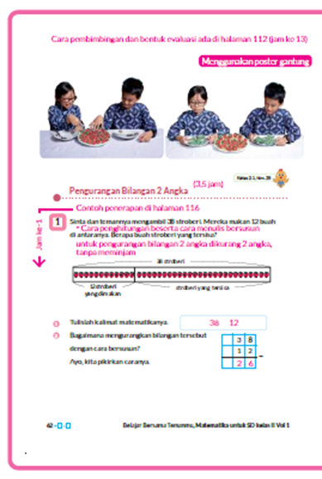
Kegiatan Inti


- Agar peserta didik dapat memahami masalah pengurangan, guru perlu memastikan peserta didik memahami maksud. dari kata "makan", "mengambil", "sisa" yang merupakan ciri-ciri masalah pengurangan.
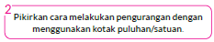
- Mintalah peserta didik membayangkan situasi, pahami bahwa itu adalah pengurangan, dan tuliskan kalimat matematikanya.
- Bimbinglah peserta didik untuk mengelompokkan bilangan ke dalam ratusan dan satuan untuk mempermudah proses pengurangan.
- Sarankan peserta didik untuk memperhatikan hubungan antara penjumlahan dan pengurangan.
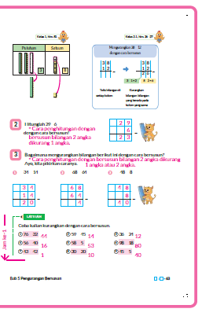

- Diskusikan bagaimana cara mengurangkan bilangan.
- Jelaskan di papan tulis sehingga peserta didik dapat memahami bagaimana pengurangannya.
- Mintalah peserta didik memikirkan tentang apa yang sebaiknya dilakukan dengan kata "dimakan" menggunakan kotak puluhan/satuan.
Pada saat itu, dimungkinkan ada peserta didik yang mengoperasikan kotaknya dari tempat puluhan, tetapi pada tahap ini, terima ide tersebut sebagai salah satu gagasan mereka.
- Pada soal, karena sudah dimakan 12 buah, maka ambil 2 kotak satuan dan 1 kotak puluhan (isi 10) sehingga tersisa 26 kotak

- Mintalah peserta didik menjelaskan urutan langkah melakukan penghitungan, sesuai dengan cara berpikir mereka dalam menggunakan kotak puluhan/satuan.
- Memahami bahwa seperti dalam menghitung penjumlahan dengan cara bersusun, bilangan harus ditulis berjajar sesuai dengan nilai tempat satuan dan puluhan masing-masing bilangan.

- Memahami cara menulis angka pada bilangan yang terlibat pengurangan sesuai dengan nilai tempatnya, lalu mengurangkan dari tempat satuan.
- Menempatkan bilangan satu angka ke tempat (kolom) satuan.
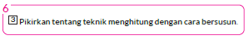
- Memahami cara menulis penghitungan dengan cara bersusun (bilangan 2 angka) dikurangi (bilangan 2 angka) dan (bilangan 2 angka) dikurangi (bilangan 1 angka) tanpa meminjam dan memahami penghitungan dimulai dari tempat satuan.
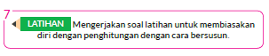
- Nomor 4 dan 8 adalah penghitungan yang melibatkan bilangan puluhan, dan nomor 7 adalah penghitungan yang jawabannya adalah satu angka. Nomor 5 dan 9 adalah penghitungan (bilangan 2 angka) dikurangi (bilangan 1 angka). Untuk peserta didik yang tidak bisa menghitung dengan benar, berikan bimbingan individu dengan teliti.

Kegiatan Penutup
1. Peserta didik membuat resume secara kreatif dengan bimbingan guru.
2. Peserta didik mengajukan pertanyaan-pertanyaan untuk menguatkan pemahaman terhadap materi.
3. Guru memberkan tugas membaca materi untuk pertemuan selanjutnya.
4. Guru menutup pembelajaran dengan mempersilakan peserta didik untuk berdoa dan mensyukuri segalah nikmat yang diberikan Tuhan YME ( jika pembelajaran di jam terakhir)
E. ASESMEN
a. Penilaian sikap.
Tabel 1.1 Penilaian sikap
No | NPD | Aspek yang dinilai |  |  |  |  |  |  |  |  | n | Ket
 |  | 1  Berdoa sebelum dan setelah pelajaran |  |  | 2  Bersyukur terhadap hasil kerja yang telah diperoleh |  |  | 2  Kesadaran bahwa ilmu yang diperoleh adalah pemberian Tuhan
 |  | 1 | 2 | 3 | 1 | 2 | 3 | 1 | 2 | 3
1. | Haidar
2. | Halwa
3. | Nusaybah
dst
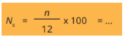
Keterangan :
n adalah total penilaian (jumlah)
N adalah Nilain untuk masing-masing siswa
NPD adalah nama peserta didik

1. Indikator berdoa sebelum dan setelah pelajaran
Tabel 1.2 Indikator Berdoa
Skor | Keterangan
1 | Peserta didik tidak ikut berdoa
2 | Peserta didik ikut berdoa tetapi tidak bersungguh-sungguh
3 | Peserta didik ikut berdoa tetapi kurang bersungguh-sungguh
4 | Peserta didik ikut berdoa dengan bersungguh-sungguh

2. Indikator bersyukur terhadap hasil kerja yang telah diperoleh
Tabel 1.3 Indikator Bersyukur
Skor | Keterangan
1 | Peserta didik tidak mengucapkan rasa syukur
2 | Peserta didik mengucapkan rasa syukur tetapi tidak bersungguh-sungguh
3 | Peserta didik mengucapkan rasa syukur tetapi kurang bersungguh-sungguh
4 | Peserta didik mengucapkan rasa syukur dengan bersungguh-sungguh

3. Indikator kesadaran bahwa ilmu yang diperoleh adalah pemberian tuhan
Tabel 1.4 Indikator Kesadaran
Skor | Keterangan
1 | Peserta didik tidak menyadari bahwa ilmu yang diperoleh adalah pemberian Tuhan.
2 | Peserta didik menyadari bahwa ilmu yang diperoleh adalah pemberian Tuhan tetapi tidak bersungguh-sungguh
3 | Peserta didik menyadari bahwa ilmu yang diperoleh adalah pemberian Tuhan tetapi kurang bersungguh-sungguh
4 | Peserta didik menyadari bahwa ilmu yang diperoleh adalah pemberian Tuhan dengan bersungguh-sungguh

b. Penilaian Pengetahuan (kognitif)
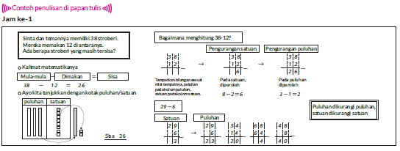
F. REFLEKSI
Refleksi Guru:
Refleksi diri berupa pertanyaan pada diri sendiri.
1. Apakah pembelajaran sudah dapat melibatkan peserta didik dengan aktif?
2. Apakah metode yang digunakan mampu meningkatkan kemampuan peserta didik?
3. Apakah media yang digunakan dapat membantu peserta didik mencapai kemanmpuan?
4. Apa yang bisa dilakukan agar peserta didik dapat meningkatkan kemampuan berfikir kritis ?

Refleksi Peserta Didik :
Peserta didik diajak untuk memlakukan refleksi terkait seluruh proses belajaran yang sudah dialami.
1. Apa kesan kalian tentang materi ini?
2. Materi apa yang sudah kalian fahami?
3. Bagian mana yang belum kalian fahami?
4. Masihkan ada kesulitan dalam membaca ?
G. KEGIATAN PENGAYAAN DAN REMEDIAL
Pengayaan :
- Pengayaan diberikan untuk menambah wawasan peserta didik mengenai materi pembelajaran yang dapat diberikan kepada peserta didik yang telah tuntas mencapai Capaian Pembelajaran (CP).
- Pengayaan dapat ditagihkan atau tidak ditagihkan, sesuai kesepakatan dengan peserta didik.
- Berdasarkan hasil analisis penilaian, peserta didik yang sudah mencapai ketuntasan belajar diberi kegiatan pembelajaran pengayaan untuk perluasan atau perdalaman materi.

Remedial :
- Remedial dapat diberikan kepada peserta didik yang capaian pembelajaran belum tuntas.
- Guru memberi semangat kepada peserta didik yang belum tuntas.
- Guru akan memberikan tugas bagi peserta didik yang belum tuntas dalam bentuk pembelajaran ulang, bimbingan perorangan, belajar kelompok, pemanfaatan tutor sebaya bagi peserta didik yang belum mencapai ketuntasan belajar sesuai hasil analisis penilaian.
LAMPIRAN
A. LEMBAR KERJA PESERTA DIDIK
LEMBAR KERJA PESERTA DIDIK (LKPD)

Nama :
Kelas :
Petunjuk!
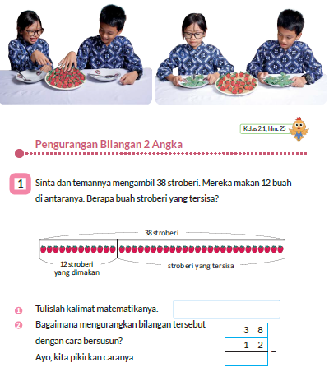
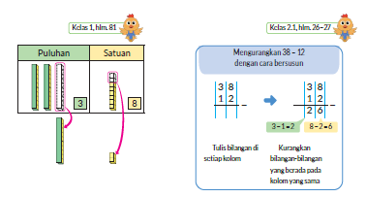
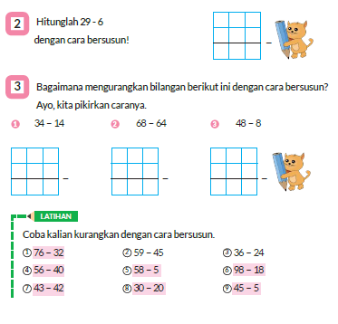
B. BAHAN BACAAN GURU & PESERTA DIDIK
- Buku Panduan Guru Matematika untuk Sekolah Dasar Kelas II - Volume 1, Judul Asli: Mathematics for Elementary School - Teacher's Guide Book 2nd Grade Volume 1.
- Belajar Bersama Temanmu Matematika untuk Sekolah Dasar Kelas II - Volume 1, Judul Asli: Study with Your Friends Mathematics for Elementary School 2nd Grade Volume 1.
C. GLOSARIUM
- Pengurangan Bilangan 2 Angka.
D. DAFTAR PUSTAKA
- Buku Panduan Guru Matematika untuk Sekolah Dasar Kelas II - Volume 1, Judul Asli: Mathematics for Elementary School - Teacher's Guide Book 2nd Grade Volume 1.
- https://sumber.belajar.kemdikbud.go.id/

MODUL AJAR KURIKULUM MERDEKA
MATEMATIKA VOLUME 1 FASE A SD KELAS 2

INFORMASI UMUM
A. IDENTITAS MODUL
Penyusun  Instansi  Tahun Penyusunan  Jenjang Sekolah  Mata Pelajaran  Fase / Kelas / Volume  Unit 5  Subunit 1  Alokasi Waktu | :  :  :  :  :  :  :  :  : | .....................................  SD ...............................  Tahun 20 ….  SD  Matematika  A / II (Dua) / 1  Pengurangan Bersusun  Pengurangan Bilangan 2 Angka  Pertemuan Ke-2 (2 x 35 Menit)
B. KOMPETENSI AWAL
Capaian Pembelajaran Fase (A)
Pada akhir fase A, peserta didik dapat menunjukkan pemahaman dan memiliki intuisi bilangan (number sense) pada bilangan cacah sampai 100, termasuk melakukan komposisi (menyusun) dan dekomposisi (mengurai) bilangan tersebut. Mereka dapat melakukan operasi penjumlahan dan pengurangan pada bilangan cacah sampai 20, dan dapat memahami pecahan setengah dan seperempat. Mereka dapat mengenali, meniru, dan melanjutkan pola-pola bukan bilangan. Mereka dapat membandingkan panjang, berat, dan durasi waktu, serta mengestimasi panjang menggunakan satuan tidak baku.
Peserta didik dapat mengenal berbagai bangun datar dan bangun ruang, serta dapat menyusun dan mengurai bangun datar. Mereka dapat menentukan posisi benda terhadap benda lain.
Peserta didik dapat mengurutkan, menyortir, mengelompokkan, membandingkan, dan menyajikan data menggunakan turus dan piktogram paling banyak 4 kategori.

Fase A Berdasarkan Elemen
Elemen | Capaian Pembelajaran
Analisa Data dan Peluang | Pada akhir fase A, peserta didik dapat mengurutkan, menyortir, mengelompokkan, membandingkan, dan menyajikan data dari banyak benda dengan menggunakan turus dan piktogram paling banyak 4 kategori.

C. PROFIL PELAJAR PANCASILA
- Beriman, bertaqwa kepada Tuhan Yang Maha Esa dan berakhlak mulia.
- Mandiri
- Bernalar kritis
- Bergotong royong
- Kreatif
D. SARANA DAN PRASARANA
- Sumber Belajar (Kementerian Pendidikan, Kebudayaan, Riset, Dan Teknologi Republik Indonesia, Matematika II Volume 1 untuk Sekolah Dasar Kelas II.
- Blok, papan skala, gambar gantung.
E. TARGET PESERTA DIDIK
- Peserta didik reguler/tipikal
F. JUMLAH PESERTA DIDIK
- Minimum 15 Peserta didik, Maksimum 25 Peserta didik
G. MODEL PEMBELAJARAN
- Tatap muka.
KOMPONEN INTI
A. TUJUAN KEGIATAN PEMBELAJARAN
Alur Tujuan Pembelajaran Unit :
- Memperdalam pemahaman peserta didik tentang pengurangan dan cara menggunakannya.
- Melakukan pengurangan sebagai kebalikan dari penjumlahan dua bilangan yang terdiri atas dua angka berdasarkan pengalaman mengurangkan dua bilangan yang terdiri atas satu angka.
- Melakukan pengurangan dengan cara bersusun.
- Melakukan pengurangan dua bilangan yang terdiri atas tiga angka.
- Menemukan sifat-sifat pengurangan, menerapkannya pada proses penghitungan, dan memeriksa jawabannya.
- Memahami hubungan antara penjumlahan dan pengurangan, serta mampu menjelaskannya dengan kalimat matematika..

Tujuan Subunit Pembelajaran :
- Peserta didik dapat mengenali masalah pengurangan dan menghitungnya dengan menggunakan kotak puluhan/satuan.
- Peserta didik dapat menuliskan dan melakukan pengurangan dua bilangan yang terdiri atas dua angka dengan cara bersusun.
- Peserta didik dapat menuliskan dan melakukan pengurangan dua bilangan yang terdiri atas dua angka dan satu angka dengan cara bersusun..

Tujuan jam ke-2 :
5.2. Pikirkan tentang cara menghitung pengurangan dua bilangan yang terdiri atas dua angka dengan meminjam.
B. PEMAHAMAN BERMAKNA
- Meningkatkan kemampuan siswa cara menghitung pengurangan dua bilangan yang terdiri atas dua angka dengan meminjam.
C. PERTANYAAN PEMANTIK
- Bagaimana cara menghitung 45 - 27?
D. KEGIATAN PEMBELAJARAN
Kegiatan Pendahuluan
1. Guru menyapa dan mengucap salam peserta didik.
2. Peserta didik melakukan do’a sebelum belajar (salah seorang peserta didik untuk memimpin do’a)
3. Guru mengecek kehadiran peserta didik dan meminta peserta didik untuk mempersiapkan perlengkapan dan peralatan yang diperlukan.
4. Peserta didik menerima tentang kompetensi, ruang lingkup materi, tujuan, manfaat, langkah pembelajaran, metode penilaian yang akan dilaksanakan.
5. Peserta didik menyimak penjelaskan guru tentang pentingnya sikap mandiri yang akan dikembangkan dalam pembelajaran.

Kegiatan Inti
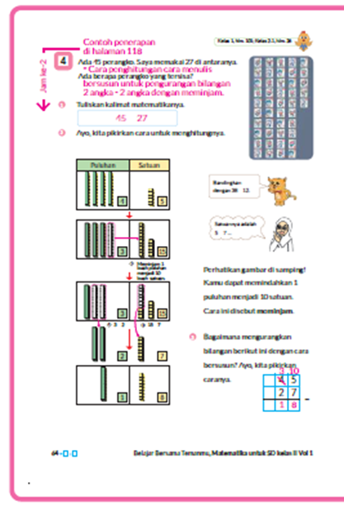

- Minta peserta didik membaca kalimat soal, memahami situasinya, dan menuliskan kalimat matematikanya. Mintalah peserta didik yang tidak memahami situasi pengurangan berpikir tentang bagaimana kejadian pada soal, apa yang ditanyakan/diminta, dan apa yang diketahui.

- Pikirkan tentang apa yang berbeda dari pengurangan yang dipelajari sebelumnya.
- Dalam penghitungan tempat satuan, pengurangan 5 - 7 tidak bisa dilakukan.
- Berikan jawaban sambil memikirkan tentang apa yang harus dilakukan dengan pengurangan di tempat satuan.
- Gunakan kotak puluhan/satuan untuk melakukan operasi hitung pengurangan. Perlu diketahui bahwa memindahkan 1 dari tempat puluhan setara 10 di tempat satuan disebut dengan meminjam.
- Hitung pengurangan pada tempat satuan.
15 - 7 = 8
- Karena dari tempat puluhan sudah dipinjam 1, maka nilainya berkurang dari 4 menjadi 3. Sehingga,
3 - 2 = 1
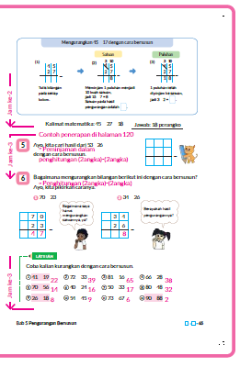
- Oleh karena itu, diperoleh 45 - 27 = 18.

- Kelompokkan beberapa peserta didik dan minta mereka menceritakan cara menghitung. Guru hendaknya menghargai setiap cara yang dicoba peserta didik.

- Jika meminjam satu dari tempat puluhan ke tempat satuan, kita harus menghapus 4 dan menulis 3 sehingga kita tidak lupa bahwa kita telah dipinjam 1 seperti pada satuan.

Kegiatan Penutup
1. Peserta didik membuat resume secara kreatif dengan bimbingan guru.
2. Peserta didik mengajukan pertanyaan-pertanyaan untuk menguatkan pemahaman terhadap materi.
3. Guru memberkan tugas membaca materi untuk pertemuan selanjutnya.
4. Guru menutup pembelajaran dengan mempersilakan peserta didik untuk berdoa dan mensyukuri segalah nikmat yang diberikan Tuhan YME ( jika pembelajaran di jam terakhir)
E. ASESMEN
a. Penilaian sikap.
Tabel 2.1 Penilaian sikap
No | NPD | Aspek yang dinilai |  |  |  |  |  |  |  |  | n | Ket
 |  | 1  Berdoa sebelum dan setelah pelajaran |  |  | 2  Bersyukur terhadap hasil kerja yang telah diperoleh |  |  | 2  Kesadaran bahwa ilmu yang diperoleh adalah pemberian Tuhan
 |  | 1 | 2 | 3 | 1 | 2 | 3 | 1 | 2 | 3
1. | Haidar
2. | Halwa
3. | Nusaybah
dst
Keterangan :
n adalah total penilaian (jumlah)
N adalah Nilain untuk masing-masing siswa
NPD adalah nama peserta didik
1. Indikator berdoa sebelum dan setelah pelajaran
Tabel 2.2 Indikator Berdoa
Skor | Keterangan
1 | Peserta didik tidak ikut berdoa
2 | Peserta didik ikut berdoa tetapi tidak bersungguh-sungguh
3 | Peserta didik ikut berdoa tetapi kurang bersungguh-sungguh
4 | Peserta didik ikut berdoa dengan bersungguh-sungguh

2. Indikator bersyukur terhadap hasil kerja yang telah diperoleh
Tabel 2.3 Indikator Bersyukur
Skor | Keterangan
1 | Peserta didik tidak mengucapkan rasa syukur
2 | Peserta didik mengucapkan rasa syukur tetapi tidak bersungguh-sungguh
3 | Peserta didik mengucapkan rasa syukur tetapi kurang bersungguh-sungguh
4 | Peserta didik mengucapkan rasa syukur dengan bersungguh-sungguh

3. Indikator kesadaran bahwa ilmu yang diperoleh adalah pemberian tuhan
Tabel 2.4 Indikator Kesadaran
Skor | Keterangan
1 | Peserta didik tidak menyadari bahwa ilmu yang diperoleh adalah pemberian Tuhan.
2 | Peserta didik menyadari bahwa ilmu yang diperoleh adalah pemberian Tuhan tetapi tidak bersungguh-sungguh
3 | Peserta didik menyadari bahwa ilmu yang diperoleh adalah pemberian Tuhan tetapi kurang bersungguh-sungguh
4 | Peserta didik menyadari bahwa ilmu yang diperoleh adalah pemberian Tuhan dengan bersungguh-sungguh

b. Penilaian Pengetahuan (kognitif)
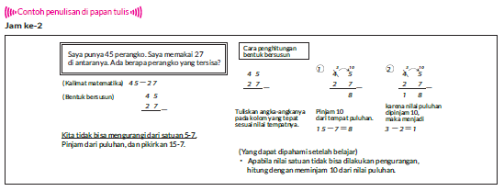
F. REFLEKSI
Refleksi Guru:
Refleksi diri berupa pertanyaan pada diri sendiri.
1. Apakah pembelajaran sudah dapat melibatkan peserta didik dengan aktif?
2. Apakah metode yang digunakan mampu meningkatkan kemampuan peserta didik?
3. Apakah media yang digunakan dapat membantu peserta didik mencapai kemanmpuan?
4. Apa yang bisa dilakukan agar peserta didik dapat meningkatkan kemampuan berfikir kritis ?

Refleksi Peserta Didik :
Peserta didik diajak untuk memlakukan refleksi terkait seluruh proses belajaran yang sudah dialami.
1. Apa kesan kalian tentang materi ini?
2. Materi apa yang sudah kalian fahami?
3. Bagian mana yang belum kalian fahami?
4. Masihkan ada kesulitan dalam membaca ?
G. KEGIATAN PENGAYAAN DAN REMEDIAL
Pengayaan :
- Pengayaan diberikan untuk menambah wawasan peserta didik mengenai materi pembelajaran yang dapat diberikan kepada peserta didik yang telah tuntas mencapai Capaian Pembelajaran (CP).
- Pengayaan dapat ditagihkan atau tidak ditagihkan, sesuai kesepakatan dengan peserta didik.
- Berdasarkan hasil analisis penilaian, peserta didik yang sudah mencapai ketuntasan belajar diberi kegiatan pembelajaran pengayaan untuk perluasan atau perdalaman materi.

Remedial :
- Remedial dapat diberikan kepada peserta didik yang capaian pembelajaran belum tuntas.
- Guru memberi semangat kepada peserta didik yang belum tuntas.
- Guru akan memberikan tugas bagi peserta didik yang belum tuntas dalam bentuk pembelajaran ulang, bimbingan perorangan, belajar kelompok, pemanfaatan tutor sebaya bagi peserta didik yang belum mencapai ketuntasan belajar sesuai hasil analisis penilaian.
LAMPIRAN
A. LEMBAR KERJA PESERTA DIDIK
LEMBAR KERJA PESERTA DIDIK (LKPD)

Nama :
Kelas :
Petunjuk!
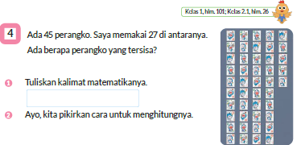
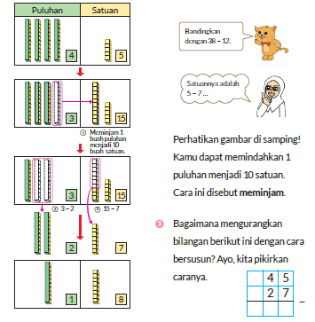
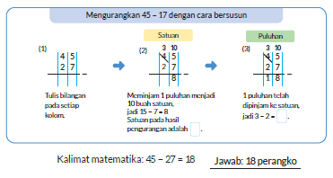

B. BAHAN BACAAN GURU & PESERTA DIDIK
Bahan Bacaan
Peserta didik yang menghitung dari tempat puluhan
Di kelas 2, peserta didik sudah belajar berhitung bilangan puluhan. Namun, kesalahan berhitung seperti mengurangkan puluhan terlebih dahulu baru satuannya sering terjadi. Pada pengurangan tanpa meminjam, sekilas akan sama saja hasilnya dengan mengurangkan satuan terlebih dahulu. Namun, tentu akan menjadi masalah manakala pengurangan melibatkan prosedur meminjam.
Oleh karena itu, jika hal ini terjadi pada peserta didik, biarkan peserta didik melakukan kesalahan dan menyadari bahwa jika mengurangkan puluhan terlebih dahulu, maka tidak akan bisa mengurangkan satuannya. Dengan mengalami sendiri kesalahan ini, peserta didik akan selalu ingat untuk mengurangkan satuan terlebih dahulu agar bisa meminjam dari puluhan.

C. GLOSARIUM
- Pengurangan Bilangan 2 Angka.
D. DAFTAR PUSTAKA
- Buku Panduan Guru Matematika untuk Sekolah Dasar Kelas II - Volume 1, Judul Asli: Mathematics for Elementary School - Teacher's Guide Book 2nd Grade Volume 1.
- https://sumber.belajar.kemdikbud.go.id/

MODUL AJAR KURIKULUM MERDEKA
MATEMATIKA VOLUME 1 FASE A SD KELAS 2

INFORMASI UMUM
A. IDENTITAS MODUL
Penyusun  Instansi  Tahun Penyusunan  Jenjang Sekolah  Mata Pelajaran  Fase / Kelas / Volume  Unit 5  Subunit 1  Alokasi Waktu | :  :  :  :  :  :  :  :  : | .....................................  SD ...............................  Tahun 20 ….  SD  Matematika  A / II (Dua) / 1  Pengurangan Bersusun  Pengurangan Bilangan 2 Angka  Pertemuan Ke-3 (2 x 35 Menit)
B. KOMPETENSI AWAL
Capaian Pembelajaran Fase (A)
Pada akhir fase A, peserta didik dapat menunjukkan pemahaman dan memiliki intuisi bilangan (number sense) pada bilangan cacah sampai 100, termasuk melakukan komposisi (menyusun) dan dekomposisi (mengurai) bilangan tersebut. Mereka dapat melakukan operasi penjumlahan dan pengurangan pada bilangan cacah sampai 20, dan dapat memahami pecahan setengah dan seperempat. Mereka dapat mengenali, meniru, dan melanjutkan pola-pola bukan bilangan. Mereka dapat membandingkan panjang, berat, dan durasi waktu, serta mengestimasi panjang menggunakan satuan tidak baku.
Peserta didik dapat mengenal berbagai bangun datar dan bangun ruang, serta dapat menyusun dan mengurai bangun datar. Mereka dapat menentukan posisi benda terhadap benda lain.
Peserta didik dapat mengurutkan, menyortir, mengelompokkan, membandingkan, dan menyajikan data menggunakan turus dan piktogram paling banyak 4 kategori.

Fase A Berdasarkan Elemen
Elemen | Capaian Pembelajaran
Analisa Data dan Peluang | Pada akhir fase A, peserta didik dapat mengurutkan, menyortir, mengelompokkan, membandingkan, dan menyajikan data dari banyak benda dengan menggunakan turus dan piktogram paling banyak 4 kategori.

C. PROFIL PELAJAR PANCASILA
- Beriman, bertaqwa kepada Tuhan Yang Maha Esa dan berakhlak mulia.
- Mandiri
- Bernalar kritis
- Bergotong royong
- Kreatif
D. SARANA DAN PRASARANA
- Sumber Belajar (Kementerian Pendidikan, Kebudayaan, Riset, Dan Teknologi Republik Indonesia, Matematika II Volume 1 untuk Sekolah Dasar Kelas II.
- Blok, papan skala, gambar gantung.
E. TARGET PESERTA DIDIK
- Peserta didik reguler/tipikal
F. JUMLAH PESERTA DIDIK
- Minimum 15 Peserta didik, Maksimum 25 Peserta didik
G. MODEL PEMBELAJARAN
- Tatap muka.
KOMPONEN INTI
A. TUJUAN KEGIATAN PEMBELAJARAN
Alur Tujuan Pembelajaran Unit :
- Memperdalam pemahaman peserta didik tentang pengurangan dan cara menggunakannya.
- Melakukan pengurangan sebagai kebalikan dari penjumlahan dua bilangan yang terdiri atas dua angka berdasarkan pengalaman mengurangkan dua bilangan yang terdiri atas satu angka.
- Melakukan pengurangan dengan cara bersusun.
- Melakukan pengurangan dua bilangan yang terdiri atas tiga angka.
- Menemukan sifat-sifat pengurangan, menerapkannya pada proses penghitungan, dan memeriksa jawabannya.
- Memahami hubungan antara penjumlahan dan pengurangan, serta mampu menjelaskannya dengan kalimat matematika..

Tujuan Subunit Pembelajaran :
- Peserta didik dapat mengenali masalah pengurangan dan menghitungnya dengan menggunakan kotak puluhan/satuan.
- Peserta didik dapat menuliskan dan melakukan pengurangan dua bilangan yang terdiri atas dua angka dengan cara bersusun.
- Peserta didik dapat menuliskan dan melakukan pengurangan dua bilangan yang terdiri atas dua angka dan satu angka dengan cara bersusun..

Tujuan jam ke-3 :
5.3.1 Latihan menulis pengurangan dua bilangan yang terdiri atas 2 angka dengan meminjam.
5.3.2 Memikirkan cara mengurangkan dua bilangan yang terdiri atas 2 angka dengan hasil berupa bilangan satu angka.

B. PEMAHAMAN BERMAKNA
- Meningkatkan kemampuan siswa pelatihan menulis pengurangan dua bilangan yang terdiri atas 2 angka dengan meminjam serta memikirkan cara mengurangkan dua bilangan yang terdiri atas 2 angka dengan hasil berupa bilangan satu angka
C. PERTANYAAN PEMANTIK
- Hitung 53 - 26 dengan dengan cara bersusun?
- Bagaimana cara menghitung 70 - 23 dan 34 - 26?
- Latihan Berhitung.
D. KEGIATAN PEMBELAJARAN
Kegiatan Pendahuluan
1. Guru menyapa dan mengucap salam peserta didik.
2. Peserta didik melakukan do’a sebelum belajar (salah seorang peserta didik untuk memimpin do’a)
3. Guru mengecek kehadiran peserta didik dan meminta peserta didik untuk mempersiapkan perlengkapan dan peralatan yang diperlukan.
4. Peserta didik menerima tentang kompetensi, ruang lingkup materi, tujuan, manfaat, langkah pembelajaran, metode penilaian yang akan dilaksanakan.
5. Peserta didik menyimak penjelaskan guru tentang pentingnya sikap mandiri yang akan dikembangkan dalam pembelajaran.

Kegiatan Inti
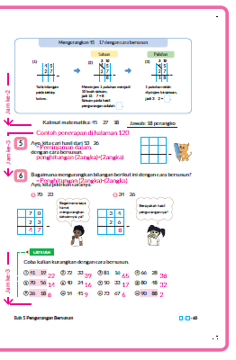
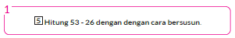
- Ayo pikirkan bagaimana mengurangkan dengan cara bersusun.
- Guru mengingatkan kembali agar peserta didik menghitung dengan cara bersusun dan boleh membuka kembali bukunya.
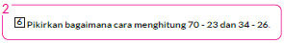
- Hitunglah sendiri.
- Pada soal 1 , karena satuannya 0, maka harus meminjam 1 puluhan sehingga menjadi 10. Jadi 10 - 3 = 7.
- Pada soal 2 , setelah puluhannya dipinjam 1, maka tinggal 2, sehingga 2 - 2 = 0. Angka nol di paling depan sebuah bilangan tidak berarti, sehingga tidak perlu ditulis.

- Guru hendaknya memberi bimbingan individual kepada peserta didik.
- Soal pada baris 1 memerlukan proses meminjam pada pengurangan bilangan dua angka Soal pada baris 2 juga memerlukan proses meminjam dengan satuannya nol
- Soal pada baris 3 hasilnya berupa bilangan satu angka.

Kegiatan Penutup
1. Peserta didik membuat resume secara kreatif dengan bimbingan guru.
2. Peserta didik mengajukan pertanyaan-pertanyaan untuk menguatkan pemahaman terhadap materi.
3. Guru memberkan tugas membaca materi untuk pertemuan selanjutnya.
4. Guru menutup pembelajaran dengan mempersilakan peserta didik untuk berdoa dan mensyukuri segalah nikmat yang diberikan Tuhan YME ( jika pembelajaran di jam terakhir)
E. ASESMEN
a. Penilaian sikap.
Tabel 3.1 Penilaian sikap
No | NPD | Aspek yang dinilai |  |  |  |  |  |  |  |  | n | Ket
 |  | 1  Berdoa sebelum dan setelah pelajaran |  |  | 2  Bersyukur terhadap hasil kerja yang telah diperoleh |  |  | 2  Kesadaran bahwa ilmu yang diperoleh adalah pemberian Tuhan
 |  | 1 | 2 | 3 | 1 | 2 | 3 | 1 | 2 | 3
1. | Haidar
2. | Halwa
3. | Nusaybah
dst
Keterangan :
n adalah total penilaian (jumlah)
N adalah Nilain untuk masing-masing siswa
NPD adalah nama peserta didik

1. Indikator berdoa sebelum dan setelah pelajaran
Tabel 3.2 Indikator Berdoa
Skor | Keterangan
1 | Peserta didik tidak ikut berdoa
2 | Peserta didik ikut berdoa tetapi tidak bersungguh-sungguh
3 | Peserta didik ikut berdoa tetapi kurang bersungguh-sungguh
4 | Peserta didik ikut berdoa dengan bersungguh-sungguh

2. Indikator bersyukur terhadap hasil kerja yang telah diperoleh
Tabel 3.3 Indikator Bersyukur
Skor | Keterangan
1 | Peserta didik tidak mengucapkan rasa syukur
2 | Peserta didik mengucapkan rasa syukur tetapi tidak bersungguh-sungguh
3 | Peserta didik mengucapkan rasa syukur tetapi kurang bersungguh-sungguh
4 | Peserta didik mengucapkan rasa syukur dengan bersungguh-sungguh

3. Indikator kesadaran bahwa ilmu yang diperoleh adalah pemberian tuhan
Tabel 3.4 Indikator Kesadaran
Skor | Keterangan
1 | Peserta didik tidak menyadari bahwa ilmu yang diperoleh adalah pemberian Tuhan.
2 | Peserta didik menyadari bahwa ilmu yang diperoleh adalah pemberian Tuhan tetapi tidak bersungguh-sungguh
3 | Peserta didik menyadari bahwa ilmu yang diperoleh adalah pemberian Tuhan tetapi kurang bersungguh-sungguh
4 | Peserta didik menyadari bahwa ilmu yang diperoleh adalah pemberian Tuhan dengan bersungguh-sungguh

b. Penilaian Pengetahuan (kognitif)
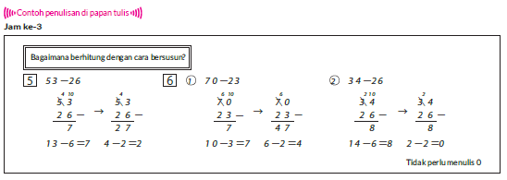
F. REFLEKSI
Refleksi Guru:
Refleksi diri berupa pertanyaan pada diri sendiri.
1. Apakah pembelajaran sudah dapat melibatkan peserta didik dengan aktif?
2. Apakah metode yang digunakan mampu meningkatkan kemampuan peserta didik?
3. Apakah media yang digunakan dapat membantu peserta didik mencapai kemanmpuan?
4. Apa yang bisa dilakukan agar peserta didik dapat meningkatkan kemampuan berfikir kritis ?

Refleksi Peserta Didik :
Peserta didik diajak untuk memlakukan refleksi terkait seluruh proses belajaran yang sudah dialami.
1. Apa kesan kalian tentang materi ini?
2. Materi apa yang sudah kalian fahami?
3. Bagian mana yang belum kalian fahami?
4. Masihkan ada kesulitan dalam membaca ?
G. KEGIATAN PENGAYAAN DAN REMEDIAL
Pengayaan :
- Pengayaan diberikan untuk menambah wawasan peserta didik mengenai materi pembelajaran yang dapat diberikan kepada peserta didik yang telah tuntas mencapai Capaian Pembelajaran (CP).
- Pengayaan dapat ditagihkan atau tidak ditagihkan, sesuai kesepakatan dengan peserta didik.
- Berdasarkan hasil analisis penilaian, peserta didik yang sudah mencapai ketuntasan belajar diberi kegiatan pembelajaran pengayaan untuk perluasan atau perdalaman materi.

Remedial :
- Remedial dapat diberikan kepada peserta didik yang capaian pembelajaran belum tuntas.
- Guru memberi semangat kepada peserta didik yang belum tuntas.
- Guru akan memberikan tugas bagi peserta didik yang belum tuntas dalam bentuk pembelajaran ulang, bimbingan perorangan, belajar kelompok, pemanfaatan tutor sebaya bagi peserta didik yang belum mencapai ketuntasan belajar sesuai hasil analisis penilaian.
LAMPIRAN
A. LEMBAR KERJA PESERTA DIDIK
LEMBAR KERJA PESERTA DIDIK (LKPD)

Nama :
Kelas :
Petunjuk!
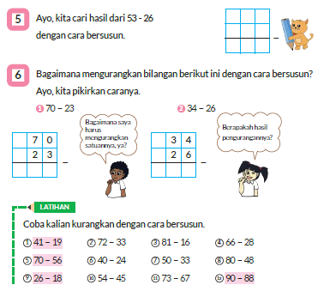
B. BAHAN BACAAN GURU & PESERTA DIDIK
Bahan Bacaan
Menuliskan bilangan yang dipinjam dan sisanya sebagai bantuan dalam berhitung.
Berbeda dengan proses menyimpan pada penjumlahan yang lebih udah diingat peserta didik, proses meminjam sering berpotensi dilupakan peserta didik jika tidak dituliskan pada pengurangan bersusun.
Guru dapat meminta peserta didik menuliskan hasil meminjam puluhan untuk memudahkan pengurangan pada satuan, serta menuliskan sisa puluhan setelah dipinjam agar peserta didik tidak lupa.
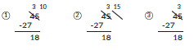
C. GLOSARIUM
- Pengurangan Bilangan 2 Angka.
D. DAFTAR PUSTAKA
- Buku Panduan Guru Matematika untuk Sekolah Dasar Kelas II - Volume 1, Judul Asli: Mathematics for Elementary School - Teacher's Guide Book 2nd Grade Volume 1.
- https://sumber.belajar.kemdikbud.go.id/

MODUL AJAR KURIKULUM MERDEKA
MATEMATIKA VOLUME 1 FASE A SD KELAS 2

INFORMASI UMUM
A. IDENTITAS MODUL
Penyusun  Instansi  Tahun Penyusunan  Jenjang Sekolah  Mata Pelajaran  Fase / Kelas / Volume  Unit 5  Subunit 1  Alokasi Waktu | :  :  :  :  :  :  :  :  : | .....................................  SD ...............................  Tahun 20 ….  SD  Matematika  A / II (Dua) / 1  Pengurangan Bersusun  Pengurangan Bilangan 2 Angka  Pertemuan Ke-4 (2 x 35 Menit)
B. KOMPETENSI AWAL
Capaian Pembelajaran Fase (A)
Pada akhir fase A, peserta didik dapat menunjukkan pemahaman dan memiliki intuisi bilangan (number sense) pada bilangan cacah sampai 100, termasuk melakukan komposisi (menyusun) dan dekomposisi (mengurai) bilangan tersebut. Mereka dapat melakukan operasi penjumlahan dan pengurangan pada bilangan cacah sampai 20, dan dapat memahami pecahan setengah dan seperempat. Mereka dapat mengenali, meniru, dan melanjutkan pola-pola bukan bilangan. Mereka dapat membandingkan panjang, berat, dan durasi waktu, serta mengestimasi panjang menggunakan satuan tidak baku.
Peserta didik dapat mengenal berbagai bangun datar dan bangun ruang, serta dapat menyusun dan mengurai bangun datar. Mereka dapat menentukan posisi benda terhadap benda lain.
Peserta didik dapat mengurutkan, menyortir, mengelompokkan, membandingkan, dan menyajikan data menggunakan turus dan piktogram paling banyak 4 kategori.

Fase A Berdasarkan Elemen
Elemen | Capaian Pembelajaran
Analisa Data dan Peluang | Pada akhir fase A, peserta didik dapat mengurutkan, menyortir, mengelompokkan, membandingkan, dan menyajikan data dari banyak benda dengan menggunakan turus dan piktogram paling banyak 4 kategori.

C. PROFIL PELAJAR PANCASILA
- Beriman, bertaqwa kepada Tuhan Yang Maha Esa dan berakhlak mulia.
- Mandiri
- Bernalar kritis
- Bergotong royong
- Kreatif
D. SARANA DAN PRASARANA
- Sumber Belajar (Kementerian Pendidikan, Kebudayaan, Riset, Dan Teknologi Republik Indonesia, Matematika II Volume 1 untuk Sekolah Dasar Kelas II.
- Blok, papan skala, gambar gantung.
E. TARGET PESERTA DIDIK
- Peserta didik reguler/tipikal
F. JUMLAH PESERTA DIDIK
- Minimum 15 Peserta didik, Maksimum 25 Peserta didik
G. MODEL PEMBELAJARAN
- Tatap muka.
KOMPONEN INTI
A. TUJUAN KEGIATAN PEMBELAJARAN
Alur Tujuan Pembelajaran Unit :
- Memperdalam pemahaman peserta didik tentang pengurangan dan cara menggunakannya.
- Melakukan pengurangan sebagai kebalikan dari penjumlahan dua bilangan yang terdiri atas dua angka berdasarkan pengalaman mengurangkan dua bilangan yang terdiri atas satu angka.
- Melakukan pengurangan dengan cara bersusun.
- Melakukan pengurangan dua bilangan yang terdiri atas tiga angka.
- Menemukan sifat-sifat pengurangan, menerapkannya pada proses penghitungan, dan memeriksa jawabannya.
- Memahami hubungan antara penjumlahan dan pengurangan, serta mampu menjelaskannya dengan kalimat matematika..

Tujuan Subunit Pembelajaran :
- Peserta didik dapat mengenali masalah pengurangan dan menghitungnya dengan menggunakan kotak puluhan/satuan.
- Peserta didik dapat menuliskan dan melakukan pengurangan dua bilangan yang terdiri atas dua angka dengan cara bersusun.
- Peserta didik dapat menuliskan dan melakukan pengurangan dua bilangan yang terdiri atas dua angka dan satu angka dengan cara bersusun..

Tujuan jam ke-4 :
5.4.1 Peserta didik dapat memikirkan cara mengurangkan bilangan satu angka dari bilangan dua angka dengan meminjam.
5.4.2 Memperdalam pemahaman peserta didik tentang apa yang telah dipelajari.
B. PEMAHAMAN BERMAKNA
- Meningkatkan kemampuan siswa memikirkan cara mengurangkan bilangan satu angka dari bilangan dua angka dengan meminjam serta memperdalam pemahaman peserta didik tentang apa yang telah dipelajari
C. PERTANYAAN PEMANTIK
- Bagaimana cara menghitung 35 - 8.?
- Tuliskan bentuk pengurangan 35 - 8 dengan cara bersusun?
- Hitung 35 - 8 dan sebutkan jawabannya?
D. KEGIATAN PEMBELAJARAN
Kegiatan Pendahuluan
1. Guru menyapa dan mengucap salam peserta didik.
2. Peserta didik melakukan do’a sebelum belajar (salah seorang peserta didik untuk memimpin do’a)
3. Guru mengecek kehadiran peserta didik dan meminta peserta didik untuk mempersiapkan perlengkapan dan peralatan yang diperlukan.
4. Peserta didik menerima tentang kompetensi, ruang lingkup materi, tujuan, manfaat, langkah pembelajaran, metode penilaian yang akan dilaksanakan.
5. Peserta didik menyimak penjelaskan guru tentang pentingnya sikap mandiri yang akan dikembangkan dalam pembelajaran.

Kegiatan Inti
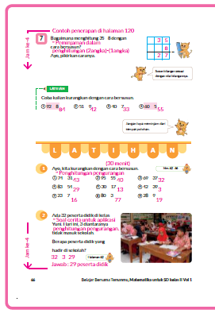

- Tutup buku teks terlebih dahulu, tuliskan kalimat pengurangan di papan tulis, lalu minta peserta didik menuliskan di buku tulis masing-masing secara bersusun.
- Ayo pikirkan bagaimana mengurangkan dengan cara bersusun.
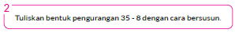
- Minta peserta didik melihat cara menulis pengurangan secara bersusun pada buku siswa.
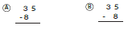
Membuat mereka berpikir tentang gaya penulisan mana yang benar. Juga, minta mereka untuk memeriksa apakah gaya tulisan mereka benar, dan jika salah, perbaiki.
- Mempresentasikan A itu salah.

- Mintalah peserta didik untuk menuliskan pengurangan bersusun di buku tulis.
- Cermati cara peserta didik mengurangkan tempat puluhan.
- Minta peserta didik memeriksa apakah jawabannya 27.
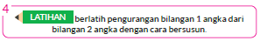
- Perhatikan bahwa pada pengurangan 40 - 7 dan 60 - 5, penghitungan pada tempat satuan dilakukan dengan meminjam satu dari puluhan sehingga penghitungannya menjadi masing-masing 10 - 7 dan 10 - 5..
- Peserta didik dapat melakukan pengurangan dengan cara bersusun
- Pastikan meletakkan setiap angka pada kolom nilai tempat yang tepat.
- Peserta didik diminta melakukan pengurangan berdasarkan soal cerita. Peserta didik mengurangkan dengan cara bersusun.

Kegiatan Penutup
1. Peserta didik membuat resume secara kreatif dengan bimbingan guru.
2. Peserta didik mengajukan pertanyaan-pertanyaan untuk menguatkan pemahaman terhadap materi.
3. Guru memberkan tugas membaca materi untuk pertemuan selanjutnya.
4. Guru menutup pembelajaran dengan mempersilakan peserta didik untuk berdoa dan mensyukuri segalah nikmat yang diberikan Tuhan YME ( jika pembelajaran di jam terakhir)
E. ASESMEN
a. Penilaian sikap.
Tabel 4.1 Penilaian sikap
No | NPD | Aspek yang dinilai |  |  |  |  |  |  |  |  | n | Ket
 |  | 1  Berdoa sebelum dan setelah pelajaran |  |  | 2  Bersyukur terhadap hasil kerja yang telah diperoleh |  |  | 2  Kesadaran bahwa ilmu yang diperoleh adalah pemberian Tuhan
 |  | 1 | 2 | 3 | 1 | 2 | 3 | 1 | 2 | 3
1. | Haidar
2. | Halwa
3. | Nusaybah
dst
Keterangan :
n adalah total penilaian (jumlah)
N adalah Nilain untuk masing-masing siswa
NPD adalah nama peserta didik

1. Indikator berdoa sebelum dan setelah pelajaran
Tabel 4.2 Indikator Berdoa
Skor | Keterangan
1 | Peserta didik tidak ikut berdoa
2 | Peserta didik ikut berdoa tetapi tidak bersungguh-sungguh
3 | Peserta didik ikut berdoa tetapi kurang bersungguh-sungguh
4 | Peserta didik ikut berdoa dengan bersungguh-sungguh

2. Indikator bersyukur terhadap hasil kerja yang telah diperoleh
Tabel 4.3 Indikator Bersyukur
Skor | Keterangan
1 | Peserta didik tidak mengucapkan rasa syukur
2 | Peserta didik mengucapkan rasa syukur tetapi tidak bersungguh-sungguh
3 | Peserta didik mengucapkan rasa syukur tetapi kurang bersungguh-sungguh
4 | Peserta didik mengucapkan rasa syukur dengan bersungguh-sungguh

3. Indikator kesadaran bahwa ilmu yang diperoleh adalah pemberian tuhan
Tabel 4.4 Indikator Kesadaran
Skor | Keterangan
1 | Peserta didik tidak menyadari bahwa ilmu yang diperoleh adalah pemberian Tuhan.
2 | Peserta didik menyadari bahwa ilmu yang diperoleh adalah pemberian Tuhan tetapi tidak bersungguh-sungguh
3 | Peserta didik menyadari bahwa ilmu yang diperoleh adalah pemberian Tuhan tetapi kurang bersungguh-sungguh
4 | Peserta didik menyadari bahwa ilmu yang diperoleh adalah pemberian Tuhan dengan bersungguh-sungguh

b. Penilaian Pengetahuan (kognitif)
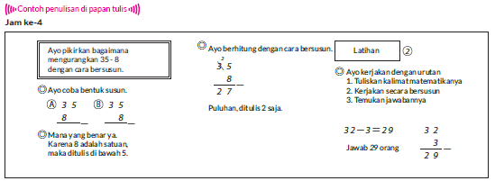
F. REFLEKSI
Refleksi Guru:
Refleksi diri berupa pertanyaan pada diri sendiri.
1. Apakah pembelajaran sudah dapat melibatkan peserta didik dengan aktif?
2. Apakah metode yang digunakan mampu meningkatkan kemampuan peserta didik?
3. Apakah media yang digunakan dapat membantu peserta didik mencapai kemanmpuan?
4. Apa yang bisa dilakukan agar peserta didik dapat meningkatkan kemampuan berfikir kritis ?

Refleksi Peserta Didik :
Peserta didik diajak untuk memlakukan refleksi terkait seluruh proses belajaran yang sudah dialami.
1. Apa kesan kalian tentang materi ini?
2. Materi apa yang sudah kalian fahami?
3. Bagian mana yang belum kalian fahami?
4. Masihkan ada kesulitan dalam membaca ?
G. KEGIATAN PENGAYAAN DAN REMEDIAL
Pengayaan :
- Pengayaan diberikan untuk menambah wawasan peserta didik mengenai materi pembelajaran yang dapat diberikan kepada peserta didik yang telah tuntas mencapai Capaian Pembelajaran (CP).
- Pengayaan dapat ditagihkan atau tidak ditagihkan, sesuai kesepakatan dengan peserta didik.
- Berdasarkan hasil analisis penilaian, peserta didik yang sudah mencapai ketuntasan belajar diberi kegiatan pembelajaran pengayaan untuk perluasan atau perdalaman materi.

Remedial :
- Remedial dapat diberikan kepada peserta didik yang capaian pembelajaran belum tuntas.
- Guru memberi semangat kepada peserta didik yang belum tuntas.
- Guru akan memberikan tugas bagi peserta didik yang belum tuntas dalam bentuk pembelajaran ulang, bimbingan perorangan, belajar kelompok, pemanfaatan tutor sebaya bagi peserta didik yang belum mencapai ketuntasan belajar sesuai hasil analisis penilaian.
LAMPIRAN
A. LEMBAR KERJA PESERTA DIDIK
LEMBAR KERJA PESERTA DIDIK (LKPD)

Nama :
Kelas :
Petunjuk!
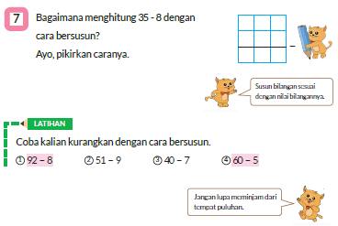
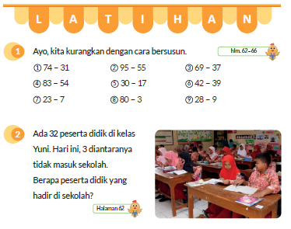
B. BAHAN BACAAN GURU & PESERTA DIDIK
Bahan Bacaan
Bertahap meninggalkan penggunaan kotak puluhan/satuan
Pada pengurangan dengan cara bersusun yang melibatkan bilangan dua angka dan satu angka, awalnya akan efektif menggunakan kotak puluhan dan satuan sebagai alat bantu berhitung. Namun, perlahan peserta didik akan mulai terbiasa dan mampu meninggalkan penggunaan kotak puluhan/satuan. Pada saat itu, peserta didik sudah mampu mengurangkan bilangan dengan cara bersusun tanpa kotak puluhan/satuan.
C. GLOSARIUM
- Pengurangan Bilangan 2 Angka.
D. DAFTAR PUSTAKA
- Buku Panduan Guru Matematika untuk Sekolah Dasar Kelas II - Volume 1, Judul Asli: Mathematics for Elementary School - Teacher's Guide Book 2nd Grade Volume 1.
- https://sumber.belajar.kemdikbud.go.id/

MODUL AJAR KURIKULUM MERDEKA
MATEMATIKA VOLUME 1 FASE A SD KELAS 2

INFORMASI UMUM
A. IDENTITAS MODUL
Penyusun  Instansi  Tahun Penyusunan  Jenjang Sekolah  Mata Pelajaran  Fase / Kelas / Volume  Unit 5  Subunit 2  Alokasi Waktu | :  :  :  :  :  :  :  :  : | .....................................  SD ...............................  Tahun 20 ….  SD  Matematika  A / II (Dua) / 1  Pengurangan Bersusun  Pengurangan Bilangan yang Lebih dari 100  Pertemuan Ke-5 (2 x 35 Menit)
B. KOMPETENSI AWAL
Capaian Pembelajaran Fase (A)
Pada akhir fase A, peserta didik dapat menunjukkan pemahaman dan memiliki intuisi bilangan (number sense) pada bilangan cacah sampai 100, termasuk melakukan komposisi (menyusun) dan dekomposisi (mengurai) bilangan tersebut. Mereka dapat melakukan operasi penjumlahan dan pengurangan pada bilangan cacah sampai 20, dan dapat memahami pecahan setengah dan seperempat. Mereka dapat mengenali, meniru, dan melanjutkan pola-pola bukan bilangan. Mereka dapat membandingkan panjang, berat, dan durasi waktu, serta mengestimasi panjang menggunakan satuan tidak baku.
Peserta didik dapat mengenal berbagai bangun datar dan bangun ruang, serta dapat menyusun dan mengurai bangun datar. Mereka dapat menentukan posisi benda terhadap benda lain.
Peserta didik dapat mengurutkan, menyortir, mengelompokkan, membandingkan, dan menyajikan data menggunakan turus dan piktogram paling banyak 4 kategori.

Fase A Berdasarkan Elemen
Elemen | Capaian Pembelajaran
Analisa Data dan Peluang | Pada akhir fase A, peserta didik dapat mengurutkan, menyortir, mengelompokkan, membandingkan, dan menyajikan data dari banyak benda dengan menggunakan turus dan piktogram paling banyak 4 kategori.

C. PROFIL PELAJAR PANCASILA
- Beriman, bertaqwa kepada Tuhan Yang Maha Esa dan berakhlak mulia.
- Mandiri
- Bernalar kritis
- Bergotong royong
- Kreatif
D. SARANA DAN PRASARANA
- Sumber Belajar (Kementerian Pendidikan, Kebudayaan, Riset, Dan Teknologi Republik Indonesia, Matematika II Volume 1 untuk Sekolah Dasar Kelas II.
- Kotak ratusan/puluhan/satuan, papan skala, diagram gantung.
E. TARGET PESERTA DIDIK
- Peserta didik reguler/tipikal
F. JUMLAH PESERTA DIDIK
- Minimum 15 Peserta didik, Maksimum 25 Peserta didik
G. MODEL PEMBELAJARAN
- Tatap muka.
KOMPONEN INTI
A. TUJUAN KEGIATAN PEMBELAJARAN
Alur Tujuan Pembelajaran Unit :
- Memperdalam pemahaman peserta didik tentang pengurangan dan cara menggunakannya.
- Melakukan pengurangan sebagai kebalikan dari penjumlahan dua bilangan yang terdiri atas dua angka berdasarkan pengalaman mengurangkan dua bilangan yang terdiri atas satu angka.
- Melakukan pengurangan dengan cara bersusun.
- Melakukan pengurangan dua bilangan yang terdiri atas tiga angka.
- Menemukan sifat-sifat pengurangan, menerapkannya pada proses penghitungan, dan memeriksa jawabannya.
- Memahami hubungan antara penjumlahan dan pengurangan, serta mampu menjelaskannya dengan kalimat matematika..

Tujuan Subunit Pembelajaran :
- Peserta didik mampu mengurangkan bilangan lebih dari 100 dengan cara bersusun.

Tujuan jam ke-5 :
5.5. Pikirkan bagaimana mengurangkan bilangan dua angka dari bilangan tiga angka dengan cara bersusun.
B. PEMAHAMAN BERMAKNA
- Meningkatkan kemampuan siswa memikirkan bagaimana mengurangkan bilangan dua angka dari bilangan tiga angka dengan cara bersusun.
C. PERTANYAAN PEMANTIK
- Bagaimana cara mengurangkan 129 - 73 dengan cara bersusun.?

D. KEGIATAN PEMBELAJARAN
Kegiatan Pendahuluan
1. Guru menyapa dan mengucap salam peserta didik.
2. Peserta didik melakukan do’a sebelum belajar (salah seorang peserta didik untuk memimpin do’a)
3. Guru mengecek kehadiran peserta didik dan meminta peserta didik untuk mempersiapkan perlengkapan dan peralatan yang diperlukan.
4. Peserta didik menerima tentang kompetensi, ruang lingkup materi, tujuan, manfaat, langkah pembelajaran, metode penilaian yang akan dilaksanakan.
5. Peserta didik menyimak penjelaskan guru tentang pentingnya sikap mandiri yang akan dikembangkan dalam pembelajaran.

Kegiatan Inti
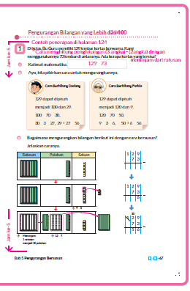

- Cara pertama, menguraikan 129 menjadi 100 dan 29 atau 120 dan 9. Lalu dikurangkan dengan 70 dan 3.

- Ingatlah apa yang telah dipelajari sejauh ini dan pikirkan tentang cara mengurangkan bilangan. Kamu bisa merujuk pada cara berhitung Dadang dan Farida di buku siswa.
- Pada tempat puluhan, kita tidak dapat mengurangkan 2-7, sehingga harus meminjam.
- Peserta didik dapat menggunakan berbagai cara untuk mengurangkan bilangan, seperti, cara bersusun, kotak satuan, menggambar diagram, dll. Namun, pastikan peserta didik mencoba pengurangan dengan cara bersusun..

- Sampaikan pemikiranmu tentang bagaimana mengurangkan bilangan dengan cara bersusun.
- Bandingkan caramu dengan cara berhitung Dadang dan Farida, lalu diskusikan apa yang mirip dan apa yang berbeda dari cara-cara mengurangkan tersebut.

Kegiatan Penutup
1. Peserta didik membuat resume secara kreatif dengan bimbingan guru.
2. Peserta didik mengajukan pertanyaan-pertanyaan untuk menguatkan pemahaman terhadap materi.
3. Guru memberkan tugas membaca materi untuk pertemuan selanjutnya.
4. Guru menutup pembelajaran dengan mempersilakan peserta didik untuk berdoa dan mensyukuri segalah nikmat yang diberikan Tuhan YME ( jika pembelajaran di jam terakhir)
E. ASESMEN
a. Penilaian sikap.
Tabel 5.1 Penilaian sikap
No | NPD | Aspek yang dinilai |  |  |  |  |  |  |  |  | n | Ket
 |  | 1  Berdoa sebelum dan setelah pelajaran |  |  | 2  Bersyukur terhadap hasil kerja yang telah diperoleh |  |  | 2  Kesadaran bahwa ilmu yang diperoleh adalah pemberian Tuhan
 |  | 1 | 2 | 3 | 1 | 2 | 3 | 1 | 2 | 3
1. | Haidar
2. | Halwa
3. | Nusaybah
dst
Keterangan :
n adalah total penilaian (jumlah)
N adalah Nilain untuk masing-masing siswa
NPD adalah nama peserta didik

1. Indikator berdoa sebelum dan setelah pelajaran
Tabel 5.2 Indikator Berdoa
Skor | Keterangan
1 | Peserta didik tidak ikut berdoa
2 | Peserta didik ikut berdoa tetapi tidak bersungguh-sungguh
3 | Peserta didik ikut berdoa tetapi kurang bersungguh-sungguh
4 | Peserta didik ikut berdoa dengan bersungguh-sungguh
2. Indikator bersyukur terhadap hasil kerja yang telah diperoleh
Tabel 5.3 Indikator Bersyukur
Skor | Keterangan
1 | Peserta didik tidak mengucapkan rasa syukur
2 | Peserta didik mengucapkan rasa syukur tetapi tidak bersungguh-sungguh
3 | Peserta didik mengucapkan rasa syukur tetapi kurang bersungguh-sungguh
4 | Peserta didik mengucapkan rasa syukur dengan bersungguh-sungguh
3. Indikator kesadaran bahwa ilmu yang diperoleh adalah pemberian tuhan
Tabel 5.4 Indikator Kesadaran
Skor | Keterangan
1 | Peserta didik tidak menyadari bahwa ilmu yang diperoleh adalah pemberian Tuhan.
2 | Peserta didik menyadari bahwa ilmu yang diperoleh adalah pemberian Tuhan tetapi tidak bersungguh-sungguh
3 | Peserta didik menyadari bahwa ilmu yang diperoleh adalah pemberian Tuhan tetapi kurang bersungguh-sungguh
4 | Peserta didik menyadari bahwa ilmu yang diperoleh adalah pemberian Tuhan dengan bersungguh-sungguh
b. Penilaian Pengetahuan (kognitif)
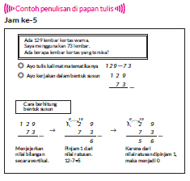
F. REFLEKSI
Refleksi Guru:
Refleksi diri berupa pertanyaan pada diri sendiri.
1. Apakah pembelajaran sudah dapat melibatkan peserta didik dengan aktif?
2. Apakah metode yang digunakan mampu meningkatkan kemampuan peserta didik?
3. Apakah media yang digunakan dapat membantu peserta didik mencapai kemanmpuan?
4. Apa yang bisa dilakukan agar peserta didik dapat meningkatkan kemampuan berfikir kritis ?

Refleksi Peserta Didik :
Peserta didik diajak untuk memlakukan refleksi terkait seluruh proses belajaran yang sudah dialami.
1. Apa kesan kalian tentang materi ini?
2. Materi apa yang sudah kalian fahami?
3. Bagian mana yang belum kalian fahami?
4. Masihkan ada kesulitan dalam membaca ?
G. KEGIATAN PENGAYAAN DAN REMEDIAL
Pengayaan :
- Pengayaan diberikan untuk menambah wawasan peserta didik mengenai materi pembelajaran yang dapat diberikan kepada peserta didik yang telah tuntas mencapai Capaian Pembelajaran (CP).
- Pengayaan dapat ditagihkan atau tidak ditagihkan, sesuai kesepakatan dengan peserta didik.
- Berdasarkan hasil analisis penilaian, peserta didik yang sudah mencapai ketuntasan belajar diberi kegiatan pembelajaran pengayaan untuk perluasan atau perdalaman materi.

Remedial :
- Remedial dapat diberikan kepada peserta didik yang capaian pembelajaran belum tuntas.
- Guru memberi semangat kepada peserta didik yang belum tuntas.
- Guru akan memberikan tugas bagi peserta didik yang belum tuntas dalam bentuk pembelajaran ulang, bimbingan perorangan, belajar kelompok, pemanfaatan tutor sebaya bagi peserta didik yang belum mencapai ketuntasan belajar sesuai hasil analisis penilaian.
LAMPIRAN
A. LEMBAR KERJA PESERTA DIDIK
LEMBAR KERJA PESERTA DIDIK (LKPD)

Nama :
Kelas :
Petunjuk!
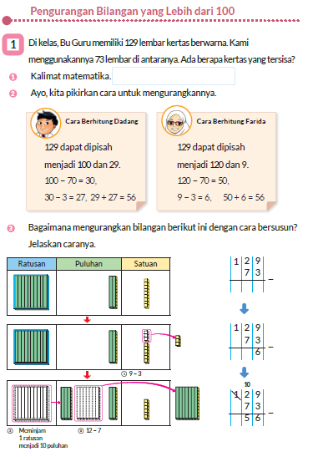
B. BAHAN BACAAN GURU & PESERTA DIDIK
Bahan Bacaan
Penggunaan alat peraga untuk mengajar pengurangan bersusun
1. Tabel pengurangan
Siapkan dua tabel pengurangan. Tabel pertama diberi judul kolom "Ratusan, Puluhan, Satuan", sedangkan tabel kedua tidak diberi judul kolom.
Peserta didik diminta menggunakannya untuk menempatkan gambar kotak ratusan, puluhan, dan satuan ke kolom yang tepat dan mensimulasikan proses pengurangannya.

(Dengan tampilan).
Ratusan | Puluhan | Satuan

(Tanpa tampilan)

C. GLOSARIUM
- Pengurangan Bilangan yang Lebih dari 100.
D. DAFTAR PUSTAKA
- Buku Panduan Guru Matematika untuk Sekolah Dasar Kelas II - Volume 1, Judul Asli: Mathematics for Elementary School - Teacher's Guide Book 2nd Grade Volume 1.
- https://sumber.belajar.kemdikbud.go.id/

MODUL AJAR KURIKULUM MERDEKA
MATEMATIKA VOLUME 1 FASE A SD KELAS 2

INFORMASI UMUM
A. IDENTITAS MODUL
Penyusun  Instansi  Tahun Penyusunan  Jenjang Sekolah  Mata Pelajaran  Fase / Kelas / Volume  Unit 5  Subunit 2  Alokasi Waktu | :  :  :  :  :  :  :  :  : | .....................................  SD ...............................  Tahun 20 ….  SD  Matematika  A / II (Dua) / 1  Pengurangan Bersusun  Pengurangan Bilangan yang Lebih dari 100  Pertemuan Ke-6 (2 x 35 Menit)
B. KOMPETENSI AWAL
Capaian Pembelajaran Fase (A)
Pada akhir fase A, peserta didik dapat menunjukkan pemahaman dan memiliki intuisi bilangan (number sense) pada bilangan cacah sampai 100, termasuk melakukan komposisi (menyusun) dan dekomposisi (mengurai) bilangan tersebut. Mereka dapat melakukan operasi penjumlahan dan pengurangan pada bilangan cacah sampai 20, dan dapat memahami pecahan setengah dan seperempat. Mereka dapat mengenali, meniru, dan melanjutkan pola-pola bukan bilangan. Mereka dapat membandingkan panjang, berat, dan durasi waktu, serta mengestimasi panjang menggunakan satuan tidak baku.
Peserta didik dapat mengenal berbagai bangun datar dan bangun ruang, serta dapat menyusun dan mengurai bangun datar. Mereka dapat menentukan posisi benda terhadap benda lain.
Peserta didik dapat mengurutkan, menyortir, mengelompokkan, membandingkan, dan menyajikan data menggunakan turus dan piktogram paling banyak 4 kategori.

Fase A Berdasarkan Elemen
Elemen | Capaian Pembelajaran
Analisa Data dan Peluang | Pada akhir fase A, peserta didik dapat mengurutkan, menyortir, mengelompokkan, membandingkan, dan menyajikan data dari banyak benda dengan menggunakan turus dan piktogram paling banyak 4 kategori.

C. PROFIL PELAJAR PANCASILA
- Beriman, bertaqwa kepada Tuhan Yang Maha Esa dan berakhlak mulia.
- Mandiri
- Bernalar kritis
- Bergotong royong
- Kreatif
D. SARANA DAN PRASARANA
- Sumber Belajar (Kementerian Pendidikan, Kebudayaan, Riset, Dan Teknologi Republik Indonesia, Matematika II Volume 1 untuk Sekolah Dasar Kelas II.
- Kotak ratusan/puluhan/satuan, papan skala, diagram gantung..
E. TARGET PESERTA DIDIK
- Peserta didik reguler/tipikal
F. JUMLAH PESERTA DIDIK
- Minimum 15 Peserta didik, Maksimum 25 Peserta didik
G. MODEL PEMBELAJARAN
- Tatap muka.
KOMPONEN INTI
A. TUJUAN KEGIATAN PEMBELAJARAN
Alur Tujuan Pembelajaran Unit :
- Memperdalam pemahaman peserta didik tentang pengurangan dan cara menggunakannya.
- Melakukan pengurangan sebagai kebalikan dari penjumlahan dua bilangan yang terdiri atas dua angka berdasarkan pengalaman mengurangkan dua bilangan yang terdiri atas satu angka.
- Melakukan pengurangan dengan cara bersusun.
- Melakukan pengurangan dua bilangan yang terdiri atas tiga angka.
- Menemukan sifat-sifat pengurangan, menerapkannya pada proses penghitungan, dan memeriksa jawabannya.
- Memahami hubungan antara penjumlahan dan pengurangan, serta mampu menjelaskannya dengan kalimat matematika..

Tujuan Subunit Pembelajaran :
- Peserta didik mampu mengurangkan bilangan lebih dari 100 dengan cara bersusun.

Tujuan jam ke-6 :
5.6. Peserta didik mampu mengurangkan bilangan 2 angka dari bilangan 3 angka dengan dua kali meminjam, yaitu di tempat puluhan dan di tempat ratusan.
B. PEMAHAMAN BERMAKNA
- Meningkatkan kemampuan siswa mampu mengurangkan bilangan 2 angka dari bilangan 3 angka dengan dua kali meminjam, yaitu di tempat puluhan dan di tempat ratusan.
C. PERTANYAAN PEMANTIK
- Bagaimana cara cara menghitung 125 - 86 dan menyelesaikannya?
D. KEGIATAN PEMBELAJARAN
Kegiatan Pendahuluan
1. Guru menyapa dan mengucap salam peserta didik.
2. Peserta didik melakukan do’a sebelum belajar (salah seorang peserta didik untuk memimpin do’a)
3. Guru mengecek kehadiran peserta didik dan meminta peserta didik untuk mempersiapkan perlengkapan dan peralatan yang diperlukan.
4. Peserta didik menerima tentang kompetensi, ruang lingkup materi, tujuan, manfaat, langkah pembelajaran, metode penilaian yang akan dilaksanakan.
5. Peserta didik menyimak penjelaskan guru tentang pentingnya sikap mandiri yang akan dikembangkan dalam pembelajaran.

Kegiatan Inti
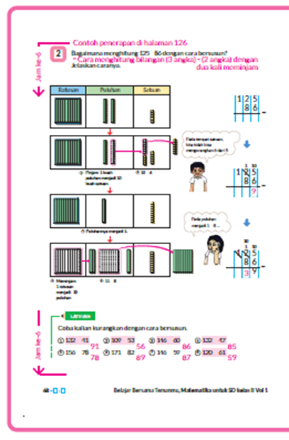

- Berapa kira-kira jawabannya?
- Peserta didik diharapkan mengenali bahwa pengurangan tersebut membutuhkan proses meminjam lebih dari sekali.
- Berapa kali terjadi proses meminjam?
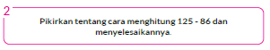
- Pikirkan tentang apa yang berbeda dari pengurangan yang dipelajari sebelumnya.
- Ajak peserta didik memahami bahwa ada peminjaman dari tempat puluhan dan ada peminjaman dari tempat ratusan.

- Hati-hati, kita tidak perlu menuliskan angka nol di tempat ratusan (paling depan).
- Periksa apakah jawabannya 39..
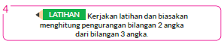
- Analisis jawaban setiap orang dan berikan bimbingan individu.
- Guru bisa meminta bantuan beberapa peserta didik yang sudah mampu melakukan pengurangan untuk menjadi tutor sebaya guna membantu memeriksa jawaban temannya. Pada saat bersamaan, guru dapat membimbing individual peserta didik yang masih kesulitan.

Kegiatan Penutup
1. Peserta didik membuat resume secara kreatif dengan bimbingan guru.
2. Peserta didik mengajukan pertanyaan-pertanyaan untuk menguatkan pemahaman terhadap materi.
3. Guru memberkan tugas membaca materi untuk pertemuan selanjutnya.
4. Guru menutup pembelajaran dengan mempersilakan peserta didik untuk berdoa dan mensyukuri segalah nikmat yang diberikan Tuhan YME ( jika pembelajaran di jam terakhir)
E. ASESMEN
a. Penilaian sikap.
Tabel 6.1 Penilaian sikap
No | NPD | Aspek yang dinilai |  |  |  |  |  |  |  |  | n | Ket
 |  | 1  Berdoa sebelum dan setelah pelajaran |  |  | 2  Bersyukur terhadap hasil kerja yang telah diperoleh |  |  | 2  Kesadaran bahwa ilmu yang diperoleh adalah pemberian Tuhan
 |  | 1 | 2 | 3 | 1 | 2 | 3 | 1 | 2 | 3
1. | Haidar
2. | Halwa
3. | Nusaybah
dst
Keterangan :
n adalah total penilaian (jumlah)
N adalah Nilain untuk masing-masing siswa
NPD adalah nama peserta didik

1. Indikator berdoa sebelum dan setelah pelajaran
Tabel 6.2 Indikator Berdoa
Skor | Keterangan
1 | Peserta didik tidak ikut berdoa
2 | Peserta didik ikut berdoa tetapi tidak bersungguh-sungguh
3 | Peserta didik ikut berdoa tetapi kurang bersungguh-sungguh
4 | Peserta didik ikut berdoa dengan bersungguh-sungguh
2. Indikator bersyukur terhadap hasil kerja yang telah diperoleh
Tabel 6.3 Indikator Bersyukur
Skor | Keterangan
1 | Peserta didik tidak mengucapkan rasa syukur
2 | Peserta didik mengucapkan rasa syukur tetapi tidak bersungguh-sungguh
3 | Peserta didik mengucapkan rasa syukur tetapi kurang bersungguh-sungguh
4 | Peserta didik mengucapkan rasa syukur dengan bersungguh-sungguh
3. Indikator kesadaran bahwa ilmu yang diperoleh adalah pemberian tuhan
Tabel 6.4 Indikator Kesadaran
Skor | Keterangan
1 | Peserta didik tidak menyadari bahwa ilmu yang diperoleh adalah pemberian Tuhan.
2 | Peserta didik menyadari bahwa ilmu yang diperoleh adalah pemberian Tuhan tetapi tidak bersungguh-sungguh
3 | Peserta didik menyadari bahwa ilmu yang diperoleh adalah pemberian Tuhan tetapi kurang bersungguh-sungguh
4 | Peserta didik menyadari bahwa ilmu yang diperoleh adalah pemberian Tuhan dengan bersungguh-sungguh
b. Penilaian Pengetahuan (kognitif)
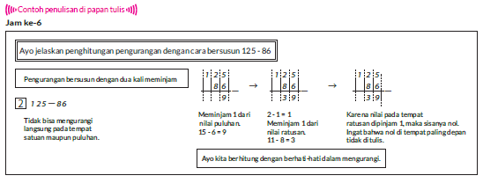
F. REFLEKSI
Refleksi Guru:
Refleksi diri berupa pertanyaan pada diri sendiri.
1. Apakah pembelajaran sudah dapat melibatkan peserta didik dengan aktif?
2. Apakah metode yang digunakan mampu meningkatkan kemampuan peserta didik?
3. Apakah media yang digunakan dapat membantu peserta didik mencapai kemanmpuan?
4. Apa yang bisa dilakukan agar peserta didik dapat meningkatkan kemampuan berfikir kritis ?

Refleksi Peserta Didik :
Peserta didik diajak untuk memlakukan refleksi terkait seluruh proses belajaran yang sudah dialami.
1. Apa kesan kalian tentang materi ini?
2. Materi apa yang sudah kalian fahami?
3. Bagian mana yang belum kalian fahami?
4. Masihkan ada kesulitan dalam membaca ?
G. KEGIATAN PENGAYAAN DAN REMEDIAL
Pengayaan :
- Pengayaan diberikan untuk menambah wawasan peserta didik mengenai materi pembelajaran yang dapat diberikan kepada peserta didik yang telah tuntas mencapai Capaian Pembelajaran (CP).
- Pengayaan dapat ditagihkan atau tidak ditagihkan, sesuai kesepakatan dengan peserta didik.
- Berdasarkan hasil analisis penilaian, peserta didik yang sudah mencapai ketuntasan belajar diberi kegiatan pembelajaran pengayaan untuk perluasan atau perdalaman materi.

Remedial :
- Remedial dapat diberikan kepada peserta didik yang capaian pembelajaran belum tuntas.
- Guru memberi semangat kepada peserta didik yang belum tuntas.
- Guru akan memberikan tugas bagi peserta didik yang belum tuntas dalam bentuk pembelajaran ulang, bimbingan perorangan, belajar kelompok, pemanfaatan tutor sebaya bagi peserta didik yang belum mencapai ketuntasan belajar sesuai hasil analisis penilaian.
LAMPIRAN
A. LEMBAR KERJA PESERTA DIDIK
LEMBAR KERJA PESERTA DIDIK (LKPD)

Nama :
Kelas :
Petunjuk!
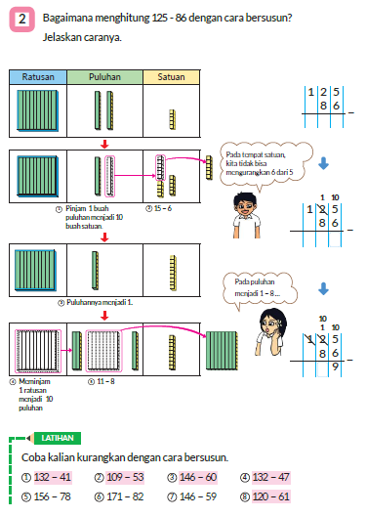
B. BAHAN BACAAN GURU & PESERTA DIDIK
Bahan Bacaan
Alat peraga untuk mengajarkan pengurangan bersusun
(2) Kotak ratusan, puluhan, dan satuan
Kotak ratusan, puluhan, dan satuan dapat diwujudkan dalam bentuk fisik atau gambar pada power point.
Jika dibuat dalam bentuk fisik, guru dapat membuat peraga dari kertas.
Kotak ratusan berbentuk persegi yang terdiri dari gambar pita-pita membujur yang mewakili puluhan. Tiap pita puluhan terdiri dari kotak-kotak persegi satuan.
Pada saat melakukan simulasi pengurangan atau proses meminjam, kertas dapat dipotong dan digabungkan sesuai kebutuhan.
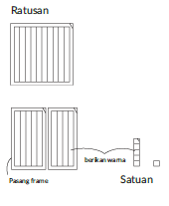
C. GLOSARIUM
- Pengurangan Bilangan yang Lebih dari 100.
D. DAFTAR PUSTAKA
- Buku Panduan Guru Matematika untuk Sekolah Dasar Kelas II - Volume 1, Judul Asli: Mathematics for Elementary School - Teacher's Guide Book 2nd Grade Volume 1.
- https://sumber.belajar.kemdikbud.go.id/

MODUL AJAR KURIKULUM MERDEKA
MATEMATIKA VOLUME 1 FASE A SD KELAS 2

INFORMASI UMUM
A. IDENTITAS MODUL
Penyusun  Instansi  Tahun Penyusunan  Jenjang Sekolah  Mata Pelajaran  Fase / Kelas / Volume  Unit 5  Subunit 2  Alokasi Waktu | :  :  :  :  :  :  :  :  : | .....................................  SD ...............................  Tahun 20 ….  SD  Matematika  A / II (Dua) / 1  Pengurangan Bersusun  Pengurangan Bilangan yang Lebih dari 100  Pertemuan Ke-7 (2 x 35 Menit)
B. KOMPETENSI AWAL
Capaian Pembelajaran Fase (A)
Pada akhir fase A, peserta didik dapat menunjukkan pemahaman dan memiliki intuisi bilangan (number sense) pada bilangan cacah sampai 100, termasuk melakukan komposisi (menyusun) dan dekomposisi (mengurai) bilangan tersebut. Mereka dapat melakukan operasi penjumlahan dan pengurangan pada bilangan cacah sampai 20, dan dapat memahami pecahan setengah dan seperempat. Mereka dapat mengenali, meniru, dan melanjutkan pola-pola bukan bilangan. Mereka dapat membandingkan panjang, berat, dan durasi waktu, serta mengestimasi panjang menggunakan satuan tidak baku.
Peserta didik dapat mengenal berbagai bangun datar dan bangun ruang, serta dapat menyusun dan mengurai bangun datar. Mereka dapat menentukan posisi benda terhadap benda lain.
Peserta didik dapat mengurutkan, menyortir, mengelompokkan, membandingkan, dan menyajikan data menggunakan turus dan piktogram paling banyak 4 kategori.

Fase A Berdasarkan Elemen
Elemen | Capaian Pembelajaran
Analisa Data dan Peluang | Pada akhir fase A, peserta didik dapat mengurutkan, menyortir, mengelompokkan, membandingkan, dan menyajikan data dari banyak benda dengan menggunakan turus dan piktogram paling banyak 4 kategori.

C. PROFIL PELAJAR PANCASILA
- Beriman, bertaqwa kepada Tuhan Yang Maha Esa dan berakhlak mulia.
- Mandiri
- Bernalar kritis
- Bergotong royong
- Kreatif
D. SARANA DAN PRASARANA
- Sumber Belajar (Kementerian Pendidikan, Kebudayaan, Riset, Dan Teknologi Republik Indonesia, Matematika II Volume 1 untuk Sekolah Dasar Kelas II.
- Kotak ratusan/puluhan/satuan, papan skala, diagram gantung..
E. TARGET PESERTA DIDIK
- Peserta didik reguler/tipikal
F. JUMLAH PESERTA DIDIK
- Minimum 15 Peserta didik, Maksimum 25 Peserta didik
G. MODEL PEMBELAJARAN
- Tatap muka.
KOMPONEN INTI
A. TUJUAN KEGIATAN PEMBELAJARAN
Alur Tujuan Pembelajaran Unit :
- Memperdalam pemahaman peserta didik tentang pengurangan dan cara menggunakannya.
- Melakukan pengurangan sebagai kebalikan dari penjumlahan dua bilangan yang terdiri atas dua angka berdasarkan pengalaman mengurangkan dua bilangan yang terdiri atas satu angka.
- Melakukan pengurangan dengan cara bersusun.
- Melakukan pengurangan dua bilangan yang terdiri atas tiga angka.
- Menemukan sifat-sifat pengurangan, menerapkannya pada proses penghitungan, dan memeriksa jawabannya.
- Memahami hubungan antara penjumlahan dan pengurangan, serta mampu menjelaskannya dengan kalimat matematika..

Tujuan Subunit Pembelajaran :
- Peserta didik mampu mengurangkan bilangan lebih dari 100 dengan cara bersusun.

Tujuan jam ke-7 :
5.7. Peserta didik mampu mengurangkan bilangan dua angka atau satu angka dari bilangan tiga angka yang puluhannya nol.
B. PEMAHAMAN BERMAKNA
- Meningkatkan kemampuan siswa mampu mengurangkan bilangan dua angka atau satu angka dari bilangan tiga angka yang puluhannya nol.
C. PERTANYAAN PEMANTIK
- Bagaimana cara cara menghitung 105 – 78 dengan cara bersusun?

D. KEGIATAN PEMBELAJARAN
Kegiatan Pendahuluan
1. Guru menyapa dan mengucap salam peserta didik.
2. Peserta didik melakukan do’a sebelum belajar (salah seorang peserta didik untuk memimpin do’a)
3. Guru mengecek kehadiran peserta didik dan meminta peserta didik untuk mempersiapkan perlengkapan dan peralatan yang diperlukan.
4. Peserta didik menerima tentang kompetensi, ruang lingkup materi, tujuan, manfaat, langkah pembelajaran, metode penilaian yang akan dilaksanakan.
5. Peserta didik menyimak penjelaskan guru tentang pentingnya sikap mandiri yang akan dikembangkan dalam pembelajaran.

Kegiatan Inti
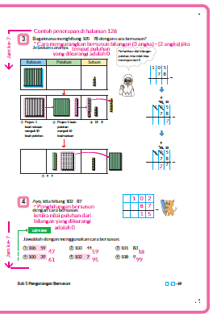

- Apa beda pengurangan ini dengan pengurangan sebelumnya?
- Minta peserta didik mengamati perbedaan antara soal pengurangan pada sesi sebelumnya dengan soal pengurangan saat ini.

- Menjelaskan cara mengurangkan dan cara meminjam dari ratusan ke puluhan dan satuan.
- Menggunakan kotak ratusan/puluhan/satuan untuk memandu proses penghitungan.

- Hati-hati, kita tidak dapat menuliskan nol di tempat ratusan (paling depan.
- Periksa apakah jawabannya 27
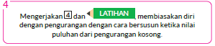
- Membimbing secara individu tentang cara menghitung.

Kegiatan Penutup
1. Peserta didik membuat resume secara kreatif dengan bimbingan guru.
2. Peserta didik mengajukan pertanyaan-pertanyaan untuk menguatkan pemahaman terhadap materi.
3. Guru memberkan tugas membaca materi untuk pertemuan selanjutnya.
4. Guru menutup pembelajaran dengan mempersilakan peserta didik untuk berdoa dan mensyukuri segalah nikmat yang diberikan Tuhan YME ( jika pembelajaran di jam terakhir)
E. ASESMEN
a. Penilaian sikap.
Tabel 7.1 Penilaian sikap
No | NPD | Aspek yang dinilai |  |  |  |  |  |  |  |  | n | Ket
 |  | 1  Berdoa sebelum dan setelah pelajaran |  |  | 2  Bersyukur terhadap hasil kerja yang telah diperoleh |  |  | 2  Kesadaran bahwa ilmu yang diperoleh adalah pemberian Tuhan
 |  | 1 | 2 | 3 | 1 | 2 | 3 | 1 | 2 | 3
1. | Haidar
2. | Halwa
3. | Nusaybah
dst
Keterangan :
n adalah total penilaian (jumlah)
N adalah Nilain untuk masing-masing siswa
NPD adalah nama peserta didik

1. Indikator berdoa sebelum dan setelah pelajaran
Tabel 7.2 Indikator Berdoa
Skor | Keterangan
1 | Peserta didik tidak ikut berdoa
2 | Peserta didik ikut berdoa tetapi tidak bersungguh-sungguh
3 | Peserta didik ikut berdoa tetapi kurang bersungguh-sungguh
4 | Peserta didik ikut berdoa dengan bersungguh-sungguh
2. Indikator bersyukur terhadap hasil kerja yang telah diperoleh
Tabel 7.3 Indikator Bersyukur
Skor | Keterangan
1 | Peserta didik tidak mengucapkan rasa syukur
2 | Peserta didik mengucapkan rasa syukur tetapi tidak bersungguh-sungguh
3 | Peserta didik mengucapkan rasa syukur tetapi kurang bersungguh-sungguh
4 | Peserta didik mengucapkan rasa syukur dengan bersungguh-sungguh
3. Indikator kesadaran bahwa ilmu yang diperoleh adalah pemberian tuhan
Tabel 7.4 Indikator Kesadaran
Skor | Keterangan
1 | Peserta didik tidak menyadari bahwa ilmu yang diperoleh adalah pemberian Tuhan.
2 | Peserta didik menyadari bahwa ilmu yang diperoleh adalah pemberian Tuhan tetapi tidak bersungguh-sungguh
3 | Peserta didik menyadari bahwa ilmu yang diperoleh adalah pemberian Tuhan tetapi kurang bersungguh-sungguh
4 | Peserta didik menyadari bahwa ilmu yang diperoleh adalah pemberian Tuhan dengan bersungguh-sungguh
b. Penilaian Pengetahuan (kognitif)
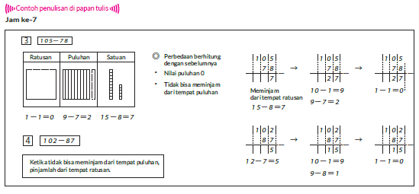
F. REFLEKSI
Refleksi Guru:
Refleksi diri berupa pertanyaan pada diri sendiri.
1. Apakah pembelajaran sudah dapat melibatkan peserta didik dengan aktif?
2. Apakah metode yang digunakan mampu meningkatkan kemampuan peserta didik?
3. Apakah media yang digunakan dapat membantu peserta didik mencapai kemanmpuan?
4. Apa yang bisa dilakukan agar peserta didik dapat meningkatkan kemampuan berfikir kritis ?

Refleksi Peserta Didik :
Peserta didik diajak untuk memlakukan refleksi terkait seluruh proses belajaran yang sudah dialami.
1. Apa kesan kalian tentang materi ini?
2. Materi apa yang sudah kalian fahami?
3. Bagian mana yang belum kalian fahami?
4. Masihkan ada kesulitan dalam membaca ?
G. KEGIATAN PENGAYAAN DAN REMEDIAL
Pengayaan :
- Pengayaan diberikan untuk menambah wawasan peserta didik mengenai materi pembelajaran yang dapat diberikan kepada peserta didik yang telah tuntas mencapai Capaian Pembelajaran (CP).
- Pengayaan dapat ditagihkan atau tidak ditagihkan, sesuai kesepakatan dengan peserta didik.
- Berdasarkan hasil analisis penilaian, peserta didik yang sudah mencapai ketuntasan belajar diberi kegiatan pembelajaran pengayaan untuk perluasan atau perdalaman materi.

Remedial :
- Remedial dapat diberikan kepada peserta didik yang capaian pembelajaran belum tuntas.
- Guru memberi semangat kepada peserta didik yang belum tuntas.
- Guru akan memberikan tugas bagi peserta didik yang belum tuntas dalam bentuk pembelajaran ulang, bimbingan perorangan, belajar kelompok, pemanfaatan tutor sebaya bagi peserta didik yang belum mencapai ketuntasan belajar sesuai hasil analisis penilaian.
LAMPIRAN
A. LEMBAR KERJA PESERTA DIDIK
LEMBAR KERJA PESERTA DIDIK (LKPD)

Nama :
Kelas :
Petunjuk!
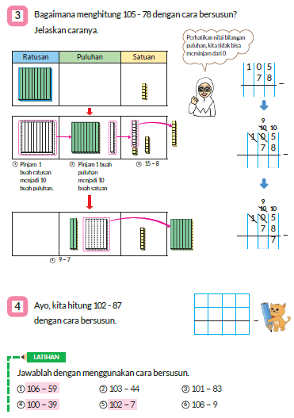
B. BAHAN BACAAN GURU & PESERTA DIDIK
Bahan Bacaan
Alat peraga untuk mengajarkan pengurangan bersusun (3)
Lembar pengurangan bersusun
Dalam pengurangan bersusun, sangat penting untuk menyelaraskan atas dan bawah. Untuk mengatasinya, perlu untuk membuat catatan, seperti dicontohkan di bawah ini.
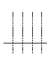
C. GLOSARIUM
- Pengurangan Bilangan yang Lebih dari 100.
D. DAFTAR PUSTAKA
- Buku Panduan Guru Matematika untuk Sekolah Dasar Kelas II - Volume 1, Judul Asli: Mathematics for Elementary School - Teacher's Guide Book 2nd Grade Volume 1.
- https://sumber.belajar.kemdikbud.go.id/

MODUL AJAR KURIKULUM MERDEKA
MATEMATIKA VOLUME 1 FASE A SD KELAS 2

INFORMASI UMUM
A. IDENTITAS MODUL
Penyusun  Instansi  Tahun Penyusunan  Jenjang Sekolah  Mata Pelajaran  Fase / Kelas / Volume  Unit 5  Subunit 3  Alokasi Waktu | :  :  :  :  :  :  :  :  : | .....................................  SD ...............................  Tahun 20 ….  SD  Matematika  A / II (Dua) / 1  Pengurangan Bersusun  Pengurangan Bilangan 3 Angka  Pertemuan Ke-8 (2 x 35 Menit)
B. KOMPETENSI AWAL
Capaian Pembelajaran Fase (A)
Pada akhir fase A, peserta didik dapat menunjukkan pemahaman dan memiliki intuisi bilangan (number sense) pada bilangan cacah sampai 100, termasuk melakukan komposisi (menyusun) dan dekomposisi (mengurai) bilangan tersebut. Mereka dapat melakukan operasi penjumlahan dan pengurangan pada bilangan cacah sampai 20, dan dapat memahami pecahan setengah dan seperempat. Mereka dapat mengenali, meniru, dan melanjutkan pola-pola bukan bilangan. Mereka dapat membandingkan panjang, berat, dan durasi waktu, serta mengestimasi panjang menggunakan satuan tidak baku.
Peserta didik dapat mengenal berbagai bangun datar dan bangun ruang, serta dapat menyusun dan mengurai bangun datar. Mereka dapat menentukan posisi benda terhadap benda lain.
Peserta didik dapat mengurutkan, menyortir, mengelompokkan, membandingkan, dan menyajikan data menggunakan turus dan piktogram paling banyak 4 kategori.

Fase A Berdasarkan Elemen
Elemen | Capaian Pembelajaran
Analisa Data dan Peluang | Pada akhir fase A, peserta didik dapat mengurutkan, menyortir, mengelompokkan, membandingkan, dan menyajikan data dari banyak benda dengan menggunakan turus dan piktogram paling banyak 4 kategori.

C. PROFIL PELAJAR PANCASILA
- Beriman, bertaqwa kepada Tuhan Yang Maha Esa dan berakhlak mulia.
- Mandiri
- Bernalar kritis
- Bergotong royong
- Kreatif
D. SARANA DAN PRASARANA
- Sumber Belajar (Kementerian Pendidikan, Kebudayaan, Riset, Dan Teknologi Republik Indonesia, Matematika II Volume 1 untuk Sekolah Dasar Kelas II.
- 5 kantong kancing, masing-masing berisi 100 kancing.
E. TARGET PESERTA DIDIK
- Peserta didik reguler/tipikal
F. JUMLAH PESERTA DIDIK
- Minimum 15 Peserta didik, Maksimum 25 Peserta didik
G. MODEL PEMBELAJARAN
- Tatap muka.
KOMPONEN INTI
A. TUJUAN KEGIATAN PEMBELAJARAN
Alur Tujuan Pembelajaran Unit :
- Memperdalam pemahaman peserta didik tentang pengurangan dan cara menggunakannya.
- Melakukan pengurangan sebagai kebalikan dari penjumlahan dua bilangan yang terdiri atas dua angka berdasarkan pengalaman mengurangkan dua bilangan yang terdiri atas satu angka.
- Melakukan pengurangan dengan cara bersusun.
- Melakukan pengurangan dua bilangan yang terdiri atas tiga angka.
- Menemukan sifat-sifat pengurangan, menerapkannya pada proses penghitungan, dan memeriksa jawabannya.
- Memahami hubungan antara penjumlahan dan pengurangan, serta mampu menjelaskannya dengan kalimat matematika..

Tujuan Subunit Pembelajaran :
- Peserta didik dapat mengurangkan bilangan ratusan dari ratusan atau ratusan dari ribuan.
- Peserta didik dapat mengurangkan bilangan puluhan atau satuan dari bilangan ratusan.

Tujuan jam ke-8 :
5.8. Mengurangkan bilangan ratusan dari ratusan atau ratusan dari ribuan.
B. PEMAHAMAN BERMAKNA
- Meningkatkan kemampuan siswa mengurangkan bilangan ratusan dari ratusan atau ratusan dari ribuan.
C. PERTANYAAN PEMANTIK
- Bagaimana menghitung sisa kancing jika mulamula memiliki 10 kantong masing-masing berisi 100 kancing?
D. KEGIATAN PEMBELAJARAN
Kegiatan Pendahuluan
1. Guru menyapa dan mengucap salam peserta didik.
2. Peserta didik melakukan do’a sebelum belajar (salah seorang peserta didik untuk memimpin do’a)
3. Guru mengecek kehadiran peserta didik dan meminta peserta didik untuk mempersiapkan perlengkapan dan peralatan yang diperlukan.
4. Peserta didik menerima tentang kompetensi, ruang lingkup materi, tujuan, manfaat, langkah pembelajaran, metode penilaian yang akan dilaksanakan.
5. Peserta didik menyimak penjelaskan guru tentang pentingnya sikap mandiri yang akan dikembangkan dalam pembelajaran.

Kegiatan Inti
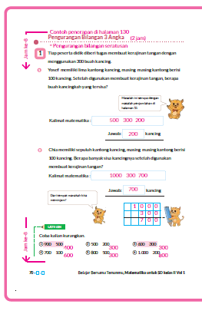
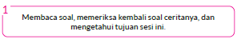
- Melalui cerita 2 anak membuat kerajinan tangan menggunakan 300 kancing, peserta didik diminta mencari sisa kancing dari 2 anak tersebut dengan banyaknya kancing persediaan yang berbeda-beda.
- Berapa sisa kancing yang ada?
- Berapa banyak kancing yang dimiliki mula-mula?
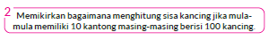
- Memikirkan kalimat matematika
- Memikirkan cara menghitung.
- Total kancing yang dimiliki mula-mula bisa dijumlahkan sebanyak 5 kantong isi 100 kancing.
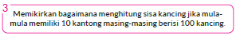
- Memikirkan kalimat matematika
- Memikirkan cara menghitung
- Memikirkan cara menghitung di kertas.
- Total kancing yang dimiliki mula-mula bisa dijumlahkan sebanyak 10 kantong masing-masing isi 100 kancing.

- Membandingkan metode penghitungan dari kedua soal dan apa persamaannya?
- Pastikan peserta didik mampu menghitung dengan hasil bilangan ratusan.

Kegiatan Penutup
1. Peserta didik membuat resume secara kreatif dengan bimbingan guru.
2. Peserta didik mengajukan pertanyaan-pertanyaan untuk menguatkan pemahaman terhadap materi.
3. Guru memberkan tugas membaca materi untuk pertemuan selanjutnya.
4. Guru menutup pembelajaran dengan mempersilakan peserta didik untuk berdoa dan mensyukuri segalah nikmat yang diberikan Tuhan YME ( jika pembelajaran di jam terakhir)
E. ASESMEN
a. Penilaian sikap.
Tabel 8.1 Penilaian sikap
No | NPD | Aspek yang dinilai |  |  |  |  |  |  |  |  | n | Ket
 |  | 1  Berdoa sebelum dan setelah pelajaran |  |  | 2  Bersyukur terhadap hasil kerja yang telah diperoleh |  |  | 2  Kesadaran bahwa ilmu yang diperoleh adalah pemberian Tuhan
 |  | 1 | 2 | 3 | 1 | 2 | 3 | 1 | 2 | 3
1. | Haidar
2. | Halwa
3. | Nusaybah
dst
Keterangan :
n adalah total penilaian (jumlah)
N adalah Nilain untuk masing-masing siswa
NPD adalah nama peserta didik
1. Indikator berdoa sebelum dan setelah pelajaran
Tabel 8.2 Indikator Berdoa
Skor | Keterangan
1 | Peserta didik tidak ikut berdoa
2 | Peserta didik ikut berdoa tetapi tidak bersungguh-sungguh
3 | Peserta didik ikut berdoa tetapi kurang bersungguh-sungguh
4 | Peserta didik ikut berdoa dengan bersungguh-sungguh
2. Indikator bersyukur terhadap hasil kerja yang telah diperoleh
Tabel 8.3 Indikator Bersyukur
Skor | Keterangan
1 | Peserta didik tidak mengucapkan rasa syukur
2 | Peserta didik mengucapkan rasa syukur tetapi tidak bersungguh-sungguh
3 | Peserta didik mengucapkan rasa syukur tetapi kurang bersungguh-sungguh
4 | Peserta didik mengucapkan rasa syukur dengan bersungguh-sungguh
3. Indikator kesadaran bahwa ilmu yang diperoleh adalah pemberian tuhan
Tabel 8.4 Indikator Kesadaran
Skor | Keterangan
1 | Peserta didik tidak menyadari bahwa ilmu yang diperoleh adalah pemberian Tuhan.
2 | Peserta didik menyadari bahwa ilmu yang diperoleh adalah pemberian Tuhan tetapi tidak bersungguh-sungguh
3 | Peserta didik menyadari bahwa ilmu yang diperoleh adalah pemberian Tuhan tetapi kurang bersungguh-sungguh
4 | Peserta didik menyadari bahwa ilmu yang diperoleh adalah pemberian Tuhan dengan bersungguh-sungguh
b. Penilaian Pengetahuan (kognitif)
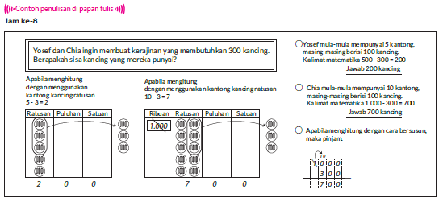
F. REFLEKSI
Refleksi Guru:
Refleksi diri berupa pertanyaan pada diri sendiri.
1. Apakah pembelajaran sudah dapat melibatkan peserta didik dengan aktif?
2. Apakah metode yang digunakan mampu meningkatkan kemampuan peserta didik?
3. Apakah media yang digunakan dapat membantu peserta didik mencapai kemanmpuan?
4. Apa yang bisa dilakukan agar peserta didik dapat meningkatkan kemampuan berfikir kritis ?

Refleksi Peserta Didik :
Peserta didik diajak untuk memlakukan refleksi terkait seluruh proses belajaran yang sudah dialami.
1. Apa kesan kalian tentang materi ini?
2. Materi apa yang sudah kalian fahami?
3. Bagian mana yang belum kalian fahami?
4. Masihkan ada kesulitan dalam membaca ?
G. KEGIATAN PENGAYAAN DAN REMEDIAL
Pengayaan :
- Pengayaan diberikan untuk menambah wawasan peserta didik mengenai materi pembelajaran yang dapat diberikan kepada peserta didik yang telah tuntas mencapai Capaian Pembelajaran (CP).
- Pengayaan dapat ditagihkan atau tidak ditagihkan, sesuai kesepakatan dengan peserta didik.
- Berdasarkan hasil analisis penilaian, peserta didik yang sudah mencapai ketuntasan belajar diberi kegiatan pembelajaran pengayaan untuk perluasan atau perdalaman materi.

Remedial :
- Remedial dapat diberikan kepada peserta didik yang capaian pembelajaran belum tuntas.
- Guru memberi semangat kepada peserta didik yang belum tuntas.
- Guru akan memberikan tugas bagi peserta didik yang belum tuntas dalam bentuk pembelajaran ulang, bimbingan perorangan, belajar kelompok, pemanfaatan tutor sebaya bagi peserta didik yang belum mencapai ketuntasan belajar sesuai hasil analisis penilaian.
LAMPIRAN
A. LEMBAR KERJA PESERTA DIDIK
LEMBAR KERJA PESERTA DIDIK (LKPD)

Nama :
Kelas :
Petunjuk!
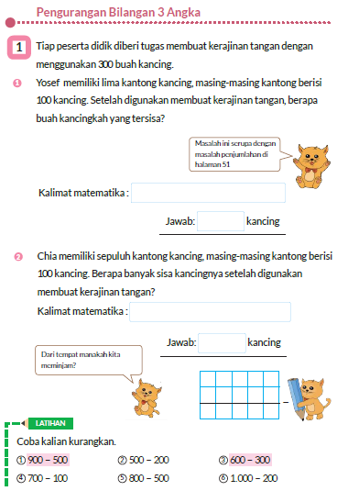
B. BAHAN BACAAN GURU & PESERTA DIDIK
- Buku Panduan Guru Matematika untuk Sekolah Dasar Kelas II - Volume 1, Judul Asli: Mathematics for Elementary School - Teacher's Guide Book 2nd Grade Volume 1.
- Belajar Bersama Temanmu Matematika untuk Sekolah Dasar Kelas II - Volume 1, Judul Asli: Study with Your Friends Mathematics for Elementary School 2nd Grade Volume 1.
C. GLOSARIUM
- Pengurangan Bilangan 3 Angka.
D. DAFTAR PUSTAKA
- Buku Panduan Guru Matematika untuk Sekolah Dasar Kelas II - Volume 1, Judul Asli: Mathematics for Elementary School - Teacher's Guide Book 2nd Grade Volume 1.
- https://sumber.belajar.kemdikbud.go.id/

MODUL AJAR KURIKULUM MERDEKA
MATEMATIKA VOLUME 1 FASE A SD KELAS 2

INFORMASI UMUM
A. IDENTITAS MODUL
Penyusun  Instansi  Tahun Penyusunan  Jenjang Sekolah  Mata Pelajaran  Fase / Kelas / Volume  Unit 5  Subunit 3  Alokasi Waktu | :  :  :  :  :  :  :  :  : | .....................................  SD ...............................  Tahun 20 ….  SD  Matematika  A / II (Dua) / 1  Pengurangan Bersusun  Pengurangan Bilangan 3 Angka  Pertemuan Ke-9 (2 x 35 Menit)
B. KOMPETENSI AWAL
Capaian Pembelajaran Fase (A)
Pada akhir fase A, peserta didik dapat menunjukkan pemahaman dan memiliki intuisi bilangan (number sense) pada bilangan cacah sampai 100, termasuk melakukan komposisi (menyusun) dan dekomposisi (mengurai) bilangan tersebut. Mereka dapat melakukan operasi penjumlahan dan pengurangan pada bilangan cacah sampai 20, dan dapat memahami pecahan setengah dan seperempat. Mereka dapat mengenali, meniru, dan melanjutkan pola-pola bukan bilangan. Mereka dapat membandingkan panjang, berat, dan durasi waktu, serta mengestimasi panjang menggunakan satuan tidak baku.
Peserta didik dapat mengenal berbagai bangun datar dan bangun ruang, serta dapat menyusun dan mengurai bangun datar. Mereka dapat menentukan posisi benda terhadap benda lain.
Peserta didik dapat mengurutkan, menyortir, mengelompokkan, membandingkan, dan menyajikan data menggunakan turus dan piktogram paling banyak 4 kategori.

Fase A Berdasarkan Elemen
Elemen | Capaian Pembelajaran
Analisa Data dan Peluang | Pada akhir fase A, peserta didik dapat mengurutkan, menyortir, mengelompokkan, membandingkan, dan menyajikan data dari banyak benda dengan menggunakan turus dan piktogram paling banyak 4 kategori.

C. PROFIL PELAJAR PANCASILA
- Beriman, bertaqwa kepada Tuhan Yang Maha Esa dan berakhlak mulia.
- Mandiri
- Bernalar kritis
- Bergotong royong
- Kreatif
D. SARANA DAN PRASARANA
- Sumber Belajar (Kementerian Pendidikan, Kebudayaan, Riset, Dan Teknologi Republik Indonesia, Matematika II Volume 1 untuk Sekolah Dasar Kelas II.
- Titik, papan skala, gambar gantung.
E. TARGET PESERTA DIDIK
- Peserta didik reguler/tipikal
F. JUMLAH PESERTA DIDIK
- Minimum 15 Peserta didik, Maksimum 25 Peserta didik
G. MODEL PEMBELAJARAN
- Tatap muka.
KOMPONEN INTI
A. TUJUAN KEGIATAN PEMBELAJARAN
Alur Tujuan Pembelajaran Unit :
- Memperdalam pemahaman peserta didik tentang pengurangan dan cara menggunakannya.
- Melakukan pengurangan sebagai kebalikan dari penjumlahan dua bilangan yang terdiri atas dua angka berdasarkan pengalaman mengurangkan dua bilangan yang terdiri atas satu angka.
- Melakukan pengurangan dengan cara bersusun.
- Melakukan pengurangan dua bilangan yang terdiri atas tiga angka.
- Menemukan sifat-sifat pengurangan, menerapkannya pada proses penghitungan, dan memeriksa jawabannya.
- Memahami hubungan antara penjumlahan dan pengurangan, serta mampu menjelaskannya dengan kalimat matematika..

Tujuan Subunit Pembelajaran :
- Peserta didik dapat mengurangkan bilangan ratusan dari ratusan atau ratusan dari ribuan.
- Peserta didik dapat mengurangkan bilangan puluhan atau satuan dari bilangan ratusan.

Tujuan jam ke-9 :
5.9. Memikirkan bagaimana cara menghitung bilangan dengan 3 angka dikurangi bilangan dengan 1 atau 2 angka.
B. PEMAHAMAN BERMAKNA
- Meningkatkan kemampuan siswa menghitung bilangan dengan 3 angka dikurangi bilangan dengan 1 atau 2 angka.

C. PERTANYAAN PEMANTIK
- Bagaimana cara menghitung 753 - 6?
D. KEGIATAN PEMBELAJARAN
Kegiatan Pendahuluan
1. Guru menyapa dan mengucap salam peserta didik.
2. Peserta didik melakukan do’a sebelum belajar (salah seorang peserta didik untuk memimpin do’a)
3. Guru mengecek kehadiran peserta didik dan meminta peserta didik untuk mempersiapkan perlengkapan dan peralatan yang diperlukan.
4. Peserta didik menerima tentang kompetensi, ruang lingkup materi, tujuan, manfaat, langkah pembelajaran, metode penilaian yang akan dilaksanakan.
5. Peserta didik menyimak penjelaskan guru tentang pentingnya sikap mandiri yang akan dikembangkan dalam pembelajaran.

Kegiatan Inti

- Coba ingat kembali cara mengurangkan bilangan yang telah kalian pelajari.
- Mintalah peserta didik menghitung 53 - 6 dan 46 - 24.
- Perhatikan soal berikut. Apa bedanya dengan soal sebelumnya?
- Mengurangkan bilangan hingga tempat ratusan.
- Hari ini, ayo kita pikirkan bersama bagaimana mengurangkan bilangan hingga tempat ratusan.

- Ayo pikirkan bagaimana mengurangkan 753-6 dengan cara bersusun.
- Mengkonfirmasi di manakah bilangan 6 dituliskan.
- Mengingatkan pada pengurangan bilangan 2 angka dengan bilangan 1 angka.

- Ayo pikirkan cara menghitung 546 - 24.
- Mengingatkan pada pembelajaran pengurangan bilangan 2 angka dengan bilangan 2 angka.

- Ayo temukan mana yang keliru dalam pengurangan bersusun berikut.
- Peserta didik menuliskan kesalahan pengurangan secara bersusun di buku catatan, lalu tuliskan yang benar di sebelahnya, setelah itu memperbaiki kesalahan tersebut dengan menuliskan di sebelahnya menggunakan pulpen merah.

- Membimbing peserta didik secara individu maupun kelompok mengenai cara mengurangkan bilangan.
- Guru dapat memberdayakan peserta didik yang sudah pandai pengurangan bilangan untuk menjadi tutor sebaya bagi temannya, dengan tugas memeriksa jawaban teman dan mengajari cara mengurangkan yang benar. Cara ini akan lebih mengefisienkan penggunaan waktu dan guru dapat focus membimbing individual pada anak yang membutuhkan perhatian lebih.

Kegiatan Penutup
1. Peserta didik membuat resume secara kreatif dengan bimbingan guru.
2. Peserta didik mengajukan pertanyaan-pertanyaan untuk menguatkan pemahaman terhadap materi.
3. Guru memberkan tugas membaca materi untuk pertemuan selanjutnya.
4. Guru menutup pembelajaran dengan mempersilakan peserta didik untuk berdoa dan mensyukuri segalah nikmat yang diberikan Tuhan YME ( jika pembelajaran di jam terakhir)
E. ASESMEN
a. Penilaian sikap.
Tabel 9.1 Penilaian sikap
No | NPD | Aspek yang dinilai |  |  |  |  |  |  |  |  | n | Ket
 |  | 1  Berdoa sebelum dan setelah pelajaran |  |  | 2  Bersyukur terhadap hasil kerja yang telah diperoleh |  |  | 2  Kesadaran bahwa ilmu yang diperoleh adalah pemberian Tuhan
 |  | 1 | 2 | 3 | 1 | 2 | 3 | 1 | 2 | 3
1. | Haidar
2. | Halwa
3. | Nusaybah
dst
Keterangan :
n adalah total penilaian (jumlah)
N adalah Nilain untuk masing-masing siswa
NPD adalah nama peserta didik
1. Indikator berdoa sebelum dan setelah pelajaran
Tabel 9.2 Indikator Berdoa
Skor | Keterangan
1 | Peserta didik tidak ikut berdoa
2 | Peserta didik ikut berdoa tetapi tidak bersungguh-sungguh
3 | Peserta didik ikut berdoa tetapi kurang bersungguh-sungguh
4 | Peserta didik ikut berdoa dengan bersungguh-sungguh

2. Indikator bersyukur terhadap hasil kerja yang telah diperoleh
Tabel 9.3 Indikator Bersyukur
Skor | Keterangan
1 | Peserta didik tidak mengucapkan rasa syukur
2 | Peserta didik mengucapkan rasa syukur tetapi tidak bersungguh-sungguh
3 | Peserta didik mengucapkan rasa syukur tetapi kurang bersungguh-sungguh
4 | Peserta didik mengucapkan rasa syukur dengan bersungguh-sungguh

3. Indikator kesadaran bahwa ilmu yang diperoleh adalah pemberian tuhan
Tabel 9.4 Indikator Kesadaran
Skor | Keterangan
1 | Peserta didik tidak menyadari bahwa ilmu yang diperoleh adalah pemberian Tuhan.
2 | Peserta didik menyadari bahwa ilmu yang diperoleh adalah pemberian Tuhan tetapi tidak bersungguh-sungguh
3 | Peserta didik menyadari bahwa ilmu yang diperoleh adalah pemberian Tuhan tetapi kurang bersungguh-sungguh
4 | Peserta didik menyadari bahwa ilmu yang diperoleh adalah pemberian Tuhan dengan bersungguh-sungguh

b. Penilaian Pengetahuan (kognitif)
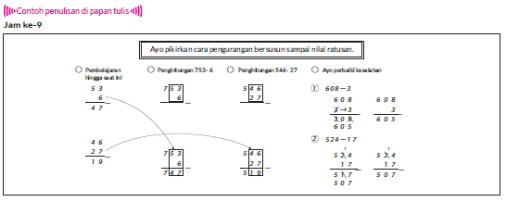
F. REFLEKSI
Refleksi Guru:
Refleksi diri berupa pertanyaan pada diri sendiri.
1. Apakah pembelajaran sudah dapat melibatkan peserta didik dengan aktif?
2. Apakah metode yang digunakan mampu meningkatkan kemampuan peserta didik?
3. Apakah media yang digunakan dapat membantu peserta didik mencapai kemanmpuan?
4. Apa yang bisa dilakukan agar peserta didik dapat meningkatkan kemampuan berfikir kritis ?

Refleksi Peserta Didik :
Peserta didik diajak untuk memlakukan refleksi terkait seluruh proses belajaran yang sudah dialami.
1. Apa kesan kalian tentang materi ini?
2. Materi apa yang sudah kalian fahami?
3. Bagian mana yang belum kalian fahami?
4. Masihkan ada kesulitan dalam membaca ?
G. KEGIATAN PENGAYAAN DAN REMEDIAL
Pengayaan :
- Pengayaan diberikan untuk menambah wawasan peserta didik mengenai materi pembelajaran yang dapat diberikan kepada peserta didik yang telah tuntas mencapai Capaian Pembelajaran (CP).
- Pengayaan dapat ditagihkan atau tidak ditagihkan, sesuai kesepakatan dengan peserta didik.
- Berdasarkan hasil analisis penilaian, peserta didik yang sudah mencapai ketuntasan belajar diberi kegiatan pembelajaran pengayaan untuk perluasan atau perdalaman materi.

Remedial :
- Remedial dapat diberikan kepada peserta didik yang capaian pembelajaran belum tuntas.
- Guru memberi semangat kepada peserta didik yang belum tuntas.
- Guru akan memberikan tugas bagi peserta didik yang belum tuntas dalam bentuk pembelajaran ulang, bimbingan perorangan, belajar kelompok, pemanfaatan tutor sebaya bagi peserta didik yang belum mencapai ketuntasan belajar sesuai hasil analisis penilaian.
LAMPIRAN
A. LEMBAR KERJA PESERTA DIDIK
LEMBAR KERJA PESERTA DIDIK (LKPD)

Nama :
Kelas :
Petunjuk!
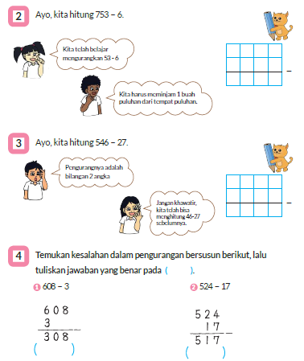
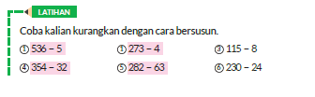
B. BAHAN BACAAN GURU & PESERTA DIDIK
- Buku Panduan Guru Matematika untuk Sekolah Dasar Kelas II - Volume 1, Judul Asli: Mathematics for Elementary School - Teacher's Guide Book 2nd Grade Volume 1.
- Belajar Bersama Temanmu Matematika untuk Sekolah Dasar Kelas II - Volume 1, Judul Asli: Study with Your Friends Mathematics for Elementary School 2nd Grade Volume 1.
C. GLOSARIUM
- Pengurangan Bilangan 3 Angka.
D. DAFTAR PUSTAKA
- Buku Panduan Guru Matematika untuk Sekolah Dasar Kelas II - Volume 1, Judul Asli: Mathematics for Elementary School - Teacher's Guide Book 2nd Grade Volume 1.
- https://sumber.belajar.kemdikbud.go.id/

MODUL AJAR KURIKULUM MERDEKA
MATEMATIKA VOLUME 1 FASE A SD KELAS 2

INFORMASI UMUM
A. IDENTITAS MODUL
Penyusun  Instansi  Tahun Penyusunan  Jenjang Sekolah  Mata Pelajaran  Fase / Kelas / Volume  Unit 5  Subunit 4  Alokasi Waktu | :  :  :  :  :  :  :  :  : | .....................................  SD ...............................  Tahun 20 ….  SD  Matematika  A / II (Dua) / 1  Pengurangan Bersusun  Hubungan antara Penjumlahan dan Pengurangan  Pertemuan Ke-10 (2 x 35 Menit)
B. KOMPETENSI AWAL
Capaian Pembelajaran Fase (A)
Pada akhir fase A, peserta didik dapat menunjukkan pemahaman dan memiliki intuisi bilangan (number sense) pada bilangan cacah sampai 100, termasuk melakukan komposisi (menyusun) dan dekomposisi (mengurai) bilangan tersebut. Mereka dapat melakukan operasi penjumlahan dan pengurangan pada bilangan cacah sampai 20, dan dapat memahami pecahan setengah dan seperempat. Mereka dapat mengenali, meniru, dan melanjutkan pola-pola bukan bilangan. Mereka dapat membandingkan panjang, berat, dan durasi waktu, serta mengestimasi panjang menggunakan satuan tidak baku.
Peserta didik dapat mengenal berbagai bangun datar dan bangun ruang, serta dapat menyusun dan mengurai bangun datar. Mereka dapat menentukan posisi benda terhadap benda lain.
Peserta didik dapat mengurutkan, menyortir, mengelompokkan, membandingkan, dan menyajikan data menggunakan turus dan piktogram paling banyak 4 kategori.

Fase A Berdasarkan Elemen
Elemen | Capaian Pembelajaran
Analisa Data dan Peluang | Pada akhir fase A, peserta didik dapat mengurutkan, menyortir, mengelompokkan, membandingkan, dan menyajikan data dari banyak benda dengan menggunakan turus dan piktogram paling banyak 4 kategori.

C. PROFIL PELAJAR PANCASILA
- Beriman, bertaqwa kepada Tuhan Yang Maha Esa dan berakhlak mulia.
- Mandiri
- Bernalar kritis
- Bergotong royong
- Kreatif
D. SARANA DAN PRASARANA
- Sumber Belajar (Kementerian Pendidikan, Kebudayaan, Riset, Dan Teknologi Republik Indonesia, Matematika II Volume 1 untuk Sekolah Dasar Kelas II.
- Gambar pita pengurangan, papan gantung.
E. TARGET PESERTA DIDIK
- Peserta didik reguler/tipikal
F. JUMLAH PESERTA DIDIK
- Minimum 15 Peserta didik, Maksimum 25 Peserta didik
G. MODEL PEMBELAJARAN
- Tatap muka.
KOMPONEN INTI
A. TUJUAN KEGIATAN PEMBELAJARAN
Alur Tujuan Pembelajaran Unit :
- Memperdalam pemahaman peserta didik tentang pengurangan dan cara menggunakannya.
- Melakukan pengurangan sebagai kebalikan dari penjumlahan dua bilangan yang terdiri atas dua angka berdasarkan pengalaman mengurangkan dua bilangan yang terdiri atas satu angka.
- Melakukan pengurangan dengan cara bersusun.
- Melakukan pengurangan dua bilangan yang terdiri atas tiga angka.
- Menemukan sifat-sifat pengurangan, menerapkannya pada proses penghitungan, dan memeriksa jawabannya.
- Memahami hubungan antara penjumlahan dan pengurangan, serta mampu menjelaskannya dengan kalimat matematika..

Tujuan Subunit Pembelajaran :
- Memahami hubungan antara penjumlahan dan pengurangan.

Tujuan jam ke-10 :
5.10. Mengubah operasi pengurangan menjadi penjumlahan dengan cara menjumlahkan hasil pengurangan dengan pengurangnya, diperoleh bilangan mula-mula.
B. PEMAHAMAN BERMAKNA
- Meningkatkan kemampuan siswa tentang mengubah operasi pengurangan menjadi penjumlahan dengan cara menjumlahkan hasil pengurangan dengan pengurangnya, diperoleh bilangan mula-mula.
C. PERTANYAAN PEMANTIK
- Bagaimana cara menghitung 753 - 6?
D. KEGIATAN PEMBELAJARAN
Kegiatan Pendahuluan
1. Guru menyapa dan mengucap salam peserta didik.
2. Peserta didik melakukan do’a sebelum belajar (salah seorang peserta didik untuk memimpin do’a)
3. Guru mengecek kehadiran peserta didik dan meminta peserta didik untuk mempersiapkan perlengkapan dan peralatan yang diperlukan.
4. Peserta didik menerima tentang kompetensi, ruang lingkup materi, tujuan, manfaat, langkah pembelajaran, metode penilaian yang akan dilaksanakan.
5. Peserta didik menyimak penjelaskan guru tentang pentingnya sikap mandiri yang akan dikembangkan dalam pembelajaran.

Kegiatan Inti
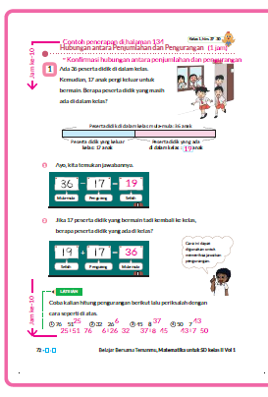
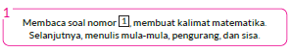
- Walaupun soal tampak mudah dipahami oleh peserta didik, guru tetap perlu memberikan penekanan pada frasa "yang masih tersisa" agar peserta didik memahami bahwa soal tersebut merupakan soal pengurangan.

- Ayo pikirkan cara untuk memastikan apakah jawaban kalian sudah benar.
- Setelah memperoleh sisa pengurangan sebanyak 19 orang, ternyata kembali lagi 17 orang, maka banyaknya orang bertambah kembali, menjadi 19 + 17 = 36. Jumlah ini adalah banyaknya orang mula-mula, yaitu 36 orang.
- Setelah memperoleh sisa pengurangan, kemudian kita menjumlahkan kembali dengan bilangan yang menjadi pengurang tersebut, maka akan diperoleh bilangan mulamula. Operasi ini membuat peserta didik memahami bahwa operasi kebalikan dari penjumlahan adalah pengurangan.
- Mintalah peserta didik memahami istilah "mula-mula", "pengurang", dan sisa" pada operasi pengurangan.
- Peserta didik mungkin akan sulit membedakan bilangan yang dikurangi dan yang mengurangi, sehingga perlu dipahamkan struktur (yang dikurangi) - (yang mengurangi) = (sisa).
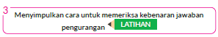
- Peserta didik diminta melakukan pengurangan dan memeriksa hasilnya menggunakan penjumlahan dengan ditulis berdampingan.
- Membimbing peserta didik secara individu untuk memeriksa hasil pengurangan dengan struktur (sisa) + (pengurang) = (mula-mula).

Kegiatan Penutup
1. Peserta didik membuat resume secara kreatif dengan bimbingan guru.
2. Peserta didik mengajukan pertanyaan-pertanyaan untuk menguatkan pemahaman terhadap materi.
3. Guru memberkan tugas membaca materi untuk pertemuan selanjutnya.
4. Guru menutup pembelajaran dengan mempersilakan peserta didik untuk berdoa dan mensyukuri segalah nikmat yang diberikan Tuhan YME ( jika pembelajaran di jam terakhir)

E. ASESMEN
a. Penilaian sikap.
Tabel 10.1 Penilaian sikap
No | NPD | Aspek yang dinilai |  |  |  |  |  |  |  |  | n | Ket
 |  | 1  Berdoa sebelum dan setelah pelajaran |  |  | 2  Bersyukur terhadap hasil kerja yang telah diperoleh |  |  | 2  Kesadaran bahwa ilmu yang diperoleh adalah pemberian Tuhan
 |  | 1 | 2 | 3 | 1 | 2 | 3 | 1 | 2 | 3
1. | Haidar
2. | Halwa
3. | Nusaybah
dst
Keterangan :
n adalah total penilaian (jumlah)
N adalah Nilain untuk masing-masing siswa
NPD adalah nama peserta didik

1. Indikator berdoa sebelum dan setelah pelajaran
Tabel 10.2 Indikator Berdoa
Skor | Keterangan
1 | Peserta didik tidak ikut berdoa
2 | Peserta didik ikut berdoa tetapi tidak bersungguh-sungguh
3 | Peserta didik ikut berdoa tetapi kurang bersungguh-sungguh
4 | Peserta didik ikut berdoa dengan bersungguh-sungguh

2. Indikator bersyukur terhadap hasil kerja yang telah diperoleh
Tabel 10.3 Indikator Bersyukur
Skor | Keterangan
1 | Peserta didik tidak mengucapkan rasa syukur
2 | Peserta didik mengucapkan rasa syukur tetapi tidak bersungguh-sungguh
3 | Peserta didik mengucapkan rasa syukur tetapi kurang bersungguh-sungguh
4 | Peserta didik mengucapkan rasa syukur dengan bersungguh-sungguh

3. Indikator kesadaran bahwa ilmu yang diperoleh adalah pemberian tuhan
Tabel 10.4 Indikator Kesadaran
Skor | Keterangan
1 | Peserta didik tidak menyadari bahwa ilmu yang diperoleh adalah pemberian Tuhan.
2 | Peserta didik menyadari bahwa ilmu yang diperoleh adalah pemberian Tuhan tetapi tidak bersungguh-sungguh
3 | Peserta didik menyadari bahwa ilmu yang diperoleh adalah pemberian Tuhan tetapi kurang bersungguh-sungguh
4 | Peserta didik menyadari bahwa ilmu yang diperoleh adalah pemberian Tuhan dengan bersungguh-sungguh

b. Penilaian Pengetahuan (kognitif)
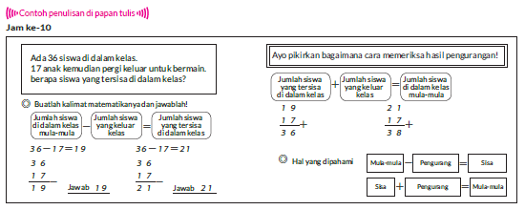
F. REFLEKSI
Refleksi Guru:
Refleksi diri berupa pertanyaan pada diri sendiri.
1. Apakah pembelajaran sudah dapat melibatkan peserta didik dengan aktif?
2. Apakah metode yang digunakan mampu meningkatkan kemampuan peserta didik?
3. Apakah media yang digunakan dapat membantu peserta didik mencapai kemanmpuan?
4. Apa yang bisa dilakukan agar peserta didik dapat meningkatkan kemampuan berfikir kritis ?

Refleksi Peserta Didik :
Peserta didik diajak untuk memlakukan refleksi terkait seluruh proses belajaran yang sudah dialami.
1. Apa kesan kalian tentang materi ini?
2. Materi apa yang sudah kalian fahami?
3. Bagian mana yang belum kalian fahami?
4. Masihkan ada kesulitan dalam membaca ?
G. KEGIATAN PENGAYAAN DAN REMEDIAL
Pengayaan :
- Pengayaan diberikan untuk menambah wawasan peserta didik mengenai materi pembelajaran yang dapat diberikan kepada peserta didik yang telah tuntas mencapai Capaian Pembelajaran (CP).
- Pengayaan dapat ditagihkan atau tidak ditagihkan, sesuai kesepakatan dengan peserta didik.
- Berdasarkan hasil analisis penilaian, peserta didik yang sudah mencapai ketuntasan belajar diberi kegiatan pembelajaran pengayaan untuk perluasan atau perdalaman materi.

Remedial :
- Remedial dapat diberikan kepada peserta didik yang capaian pembelajaran belum tuntas.
- Guru memberi semangat kepada peserta didik yang belum tuntas.
- Guru akan memberikan tugas bagi peserta didik yang belum tuntas dalam bentuk pembelajaran ulang, bimbingan perorangan, belajar kelompok, pemanfaatan tutor sebaya bagi peserta didik yang belum mencapai ketuntasan belajar sesuai hasil analisis penilaian.
LAMPIRAN
A. LEMBAR KERJA PESERTA DIDIK
LEMBAR KERJA PESERTA DIDIK (LKPD)

Nama :
Kelas :
Petunjuk!
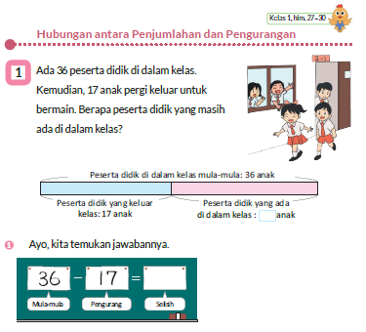
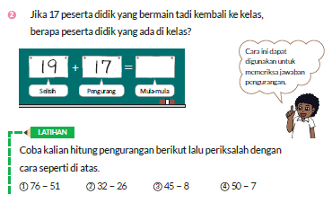
B. BAHAN BACAAN GURU & PESERTA DIDIK
- Buku Panduan Guru Matematika untuk Sekolah Dasar Kelas II - Volume 1, Judul Asli: Mathematics for Elementary School - Teacher's Guide Book 2nd Grade Volume 1.
- Belajar Bersama Temanmu Matematika untuk Sekolah Dasar Kelas II - Volume 1, Judul Asli: Study with Your Friends Mathematics for Elementary School 2nd Grade Volume 1.
C. GLOSARIUM
- Hubungan antara Penjumlahan dan Pengurangan.
D. DAFTAR PUSTAKA
- Buku Panduan Guru Matematika untuk Sekolah Dasar Kelas II - Volume 1, Judul Asli: Mathematics for Elementary School - Teacher's Guide Book 2nd Grade Volume 1.
- https://sumber.belajar.kemdikbud.go.id/

MODUL AJAR KURIKULUM MERDEKA
MATEMATIKA VOLUME 1 FASE A SD KELAS 2

INFORMASI UMUM
A. IDENTITAS MODUL
Penyusun  Instansi  Tahun Penyusunan  Jenjang Sekolah  Mata Pelajaran  Fase / Kelas / Volume  Unit 5  Subunit 5  Alokasi Waktu | :  :  :  :  :  :  :  :  : | .....................................  SD ...............................  Tahun 20 ….  SD  Matematika  A / II (Dua) / 1  Pengurangan Bersusun  Jenis Berhitung Apa yang Digunakan?  Pertemuan Ke-11 (2 x 35 Menit)
B. KOMPETENSI AWAL
Capaian Pembelajaran Fase (A)
Pada akhir fase A, peserta didik dapat menunjukkan pemahaman dan memiliki intuisi bilangan (number sense) pada bilangan cacah sampai 100, termasuk melakukan komposisi (menyusun) dan dekomposisi (mengurai) bilangan tersebut. Mereka dapat melakukan operasi penjumlahan dan pengurangan pada bilangan cacah sampai 20, dan dapat memahami pecahan setengah dan seperempat. Mereka dapat mengenali, meniru, dan melanjutkan pola-pola bukan bilangan. Mereka dapat membandingkan panjang, berat, dan durasi waktu, serta mengestimasi panjang menggunakan satuan tidak baku.
Peserta didik dapat mengenal berbagai bangun datar dan bangun ruang, serta dapat menyusun dan mengurai bangun datar. Mereka dapat menentukan posisi benda terhadap benda lain.
Peserta didik dapat mengurutkan, menyortir, mengelompokkan, membandingkan, dan menyajikan data menggunakan turus dan piktogram paling banyak 4 kategori.

Fase A Berdasarkan Elemen
Elemen | Capaian Pembelajaran
Analisa Data dan Peluang | Pada akhir fase A, peserta didik dapat mengurutkan, menyortir, mengelompokkan, membandingkan, dan menyajikan data dari banyak benda dengan menggunakan turus dan piktogram paling banyak 4 kategori.

C. PROFIL PELAJAR PANCASILA
- Beriman, bertaqwa kepada Tuhan Yang Maha Esa dan berakhlak mulia.
- Mandiri
- Bernalar kritis
- Bergotong royong
- Kreatif
D. SARANA DAN PRASARANA
- Sumber Belajar (Kementerian Pendidikan, Kebudayaan, Riset, Dan Teknologi Republik Indonesia, Matematika II Volume 1 untuk Sekolah Dasar Kelas II.
- Gambar pita pengurangan, papan gantung.
E. TARGET PESERTA DIDIK
- Peserta didik reguler/tipikal
F. JUMLAH PESERTA DIDIK
- Minimum 15 Peserta didik, Maksimum 25 Peserta didik
G. MODEL PEMBELAJARAN
- Tatap muka.
KOMPONEN INTI
A. TUJUAN KEGIATAN PEMBELAJARAN
Alur Tujuan Pembelajaran Unit :
- Memperdalam pemahaman peserta didik tentang pengurangan dan cara menggunakannya.
- Melakukan pengurangan sebagai kebalikan dari penjumlahan dua bilangan yang terdiri atas dua angka berdasarkan pengalaman mengurangkan dua bilangan yang terdiri atas satu angka.
- Melakukan pengurangan dengan cara bersusun.
- Melakukan pengurangan dua bilangan yang terdiri atas tiga angka.
- Menemukan sifat-sifat pengurangan, menerapkannya pada proses penghitungan, dan memeriksa jawabannya.
- Memahami hubungan antara penjumlahan dan pengurangan, serta mampu menjelaskannya dengan kalimat matematika.

Tujuan Subunit Pembelajaran :
- Memahami struktur operasi bilangan yang dideskripsikan pada gambar pita, lalu menentukan operasi yang digunakan.

Tujuan jam ke-11 :
5.11. Dari struktur (sebagian) + (sebagian) = (keseluruhan) dan struktur (keseluruhan/mula-mula) - (sebagian/ pengurang) = (sebagian/sisa), peserta didik dapat melihat hubungan berkebalikan antara penjumlahan dan pengurangan.
B. PEMAHAMAN BERMAKNA
- Meningkatkan kemampuan siswa memahami struktur operasi bilangan yang dideskripsikan pada gambar pita, lalu menentukan operasi yang digunakan.

C. PERTANYAAN PEMANTIK
- Jenis berhitung apakah yang dipakai?
- Bagaimana bentuk penghitungannya?
D. KEGIATAN PEMBELAJARAN
Kegiatan Pendahuluan
1. Guru menyapa dan mengucap salam peserta didik.
2. Peserta didik melakukan do’a sebelum belajar (salah seorang peserta didik untuk memimpin do’a)
3. Guru mengecek kehadiran peserta didik dan meminta peserta didik untuk mempersiapkan perlengkapan dan peralatan yang diperlukan.
4. Peserta didik menerima tentang kompetensi, ruang lingkup materi, tujuan, manfaat, langkah pembelajaran, metode penilaian yang akan dilaksanakan.
5. Peserta didik menyimak penjelaskan guru tentang pentingnya sikap mandiri yang akan dikembangkan dalam pembelajaran.

Kegiatan Inti
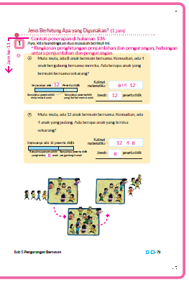
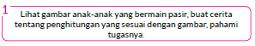
- Ayo kita membuat cerita tentang berhitung dengan melihat gambar
- Pada awalnya 8 anak sedang bermain.
- Empat anak datang kemudian.
- Lalu, ada 4 anak pulang ke rumah.
- Anak-anak yang datang dan anak-anak yang pergi bisa saja berbeda orang.
- Banyaknya anak di awal dan akhir sama.
- Peserta didik akan lebih mudah membuat cerita tentang berhitung dengan mengamati situasi pada gambar.
- Bagaimana bentuk penghitungannya?
- Ada tambahan
- Ada juga pengurangan.

- Gunakan selotip sebagai pengganti anak, panjangnya pita menunjukkan banyaknya anak. Inilah yang disebut diagram pita.
- Membuat gambar pita berdasarkan cerita.
- Kegiatan ini dimaksudkan untuk menunjukkan keterkaitan antara penjumlahan dan pengurangan menggunakan gambar dan kalimat matematika.
- Peserta didik hendaknya diajari cara merepresentasikan masalah ke dalam bentuk gambar pita di buku catatan.
- Jenis berhitung apakah yang dipakai?
- Menulis kalimat matematika di buku catatan.
- Ayo presentasikan kalimat matematikanya
- Masalah yang diberikan adalah mencari banyaknya anak seluruhnya.
- Operasi hitung yang digunakan adalah penjumlahan, karena anak yang sudah ada dan anak yang baru datang bergabung menjadi satu.
- 8 + 4 = 12
- Ayo kita buat soal b ke dalam bentuk gambar pita juga!
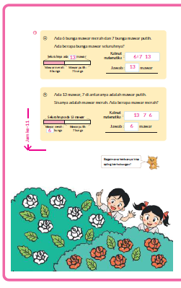
- Gambarlah diagram pita.
- Jenis berhitung apakah yang dipakai?
- Menulis kalimat matematika di buku catatan.
- Ayo presentasikan kalimat matematikanya!
- Karena mencari sisa anak yang masih ada, maka menggunakan pengurangan.
- Dengan melihat gambar pita, apabila mengambil anak yang pulang dari seluruh anak, maka akan memperoleh sisa anak yang ada. Oleh karena itu, operasi hitung yang dipakai adalah pengurangan.
- 12 - 4 = 8
- Ayo presentasikan hal yang kamu kenali dari kedua hitungan dengan melihat gambar pita.
- Bilangan yang muncul sama.
- Setelah dikurangkan, hasilnya kembali ke bilangan mula-mula.
- Hitungannya berbeda, tetapi gambar pita tetap sama.

- Ayo coba membuat gambar pita dari soal A
- Buatlah gambar pita
- Jenis penghitungan apa yang dipakai?
- Menulis kalimat matematika di buku catatan.
- Ayo presentasikan kalimat matematikanya!
- Apabila melihat gambar pita, mawar merah dan mawar putih disatukan, maka operasi hitung yang dipakai adalah penjumlahan.
- 6 + 7 = 13
- Ayo coba membuat gambar pita dari soal B!
- Buatlah gambar pita
- Perhatikan bahwa di dalam sekelompok bunga tersebut, ada mawar merah dan ada mawar putih.
- Jenis penghitungan apa yang dipakai?
- Menulis kalimat matematika di buku catatan.
- Ayo presentasikan kalimat matematikanya!
- Apabila melihat gambar pita, secara keseluruhan terdapat 13 mawar, dengan 7 mawar putih. Banyaknya mawar merah berasal dari sisa setelah dikurangkan oleh mawar putih, maka operasi hitung yang dipakai adalah pengurangan.
- 13 - 7 = 6
- Ayo presentasikan hal yang kamu kenali dari kedua hitungan dan dengan melihat gambar pita.
- Bilangan yang muncul sama.
- Hitungannya berbeda, tetapi gambar pita tetap sama.
- Apabila melihat gambar pita, dapat dibuat soal yang hasilnya adalah 13 - 6.

- Coba kerjakan soal 1 dan 2 dan rangkumlah dalam buku catatan apa yang telah dipelajari

Kegiatan Penutup
1. Peserta didik membuat resume secara kreatif dengan bimbingan guru.
2. Peserta didik mengajukan pertanyaan-pertanyaan untuk menguatkan pemahaman terhadap materi.
3. Guru memberkan tugas membaca materi untuk pertemuan selanjutnya.
4. Guru menutup pembelajaran dengan mempersilakan peserta didik untuk berdoa dan mensyukuri segalah nikmat yang diberikan Tuhan YME ( jika pembelajaran di jam terakhir)

E. ASESMEN
a. Penilaian sikap.
Tabel 11.1 Penilaian sikap
No | NPD | Aspek yang dinilai |  |  |  |  |  |  |  |  | n | Ket
 |  | 1  Berdoa sebelum dan setelah pelajaran |  |  | 2  Bersyukur terhadap hasil kerja yang telah diperoleh |  |  | 2  Kesadaran bahwa ilmu yang diperoleh adalah pemberian Tuhan
 |  | 1 | 2 | 3 | 1 | 2 | 3 | 1 | 2 | 3
1. | Haidar
2. | Halwa
3. | Nusaybah
dst

Keterangan :
n adalah total penilaian (jumlah)
N adalah Nilain untuk masing-masing siswa
NPD adalah nama peserta didik

1. Indikator berdoa sebelum dan setelah pelajaran
Tabel 11.2 Indikator Berdoa
Skor | Keterangan
1 | Peserta didik tidak ikut berdoa
2 | Peserta didik ikut berdoa tetapi tidak bersungguh-sungguh
3 | Peserta didik ikut berdoa tetapi kurang bersungguh-sungguh
4 | Peserta didik ikut berdoa dengan bersungguh-sungguh

2. Indikator bersyukur terhadap hasil kerja yang telah diperoleh
Tabel 11.3 Indikator Bersyukur
Skor | Keterangan
1 | Peserta didik tidak mengucapkan rasa syukur
2 | Peserta didik mengucapkan rasa syukur tetapi tidak bersungguh-sungguh
3 | Peserta didik mengucapkan rasa syukur tetapi kurang bersungguh-sungguh
4 | Peserta didik mengucapkan rasa syukur dengan bersungguh-sungguh

3. Indikator kesadaran bahwa ilmu yang diperoleh adalah pemberian tuhan
Tabel 11.4 Indikator Kesadaran
Skor | Keterangan
1 | Peserta didik tidak menyadari bahwa ilmu yang diperoleh adalah pemberian Tuhan.
2 | Peserta didik menyadari bahwa ilmu yang diperoleh adalah pemberian Tuhan tetapi tidak bersungguh-sungguh
3 | Peserta didik menyadari bahwa ilmu yang diperoleh adalah pemberian Tuhan tetapi kurang bersungguh-sungguh
4 | Peserta didik menyadari bahwa ilmu yang diperoleh adalah pemberian Tuhan dengan bersungguh-sungguh

b. Penilaian Pengetahuan (kognitif)
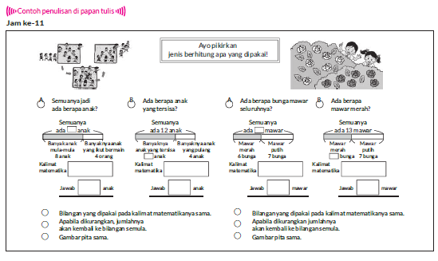
F. REFLEKSI
Refleksi Guru:
Refleksi diri berupa pertanyaan pada diri sendiri.
1. Apakah pembelajaran sudah dapat melibatkan peserta didik dengan aktif?
2. Apakah metode yang digunakan mampu meningkatkan kemampuan peserta didik?
3. Apakah media yang digunakan dapat membantu peserta didik mencapai kemanmpuan?
4. Apa yang bisa dilakukan agar peserta didik dapat meningkatkan kemampuan berfikir kritis ?

Refleksi Peserta Didik :
Peserta didik diajak untuk memlakukan refleksi terkait seluruh proses belajaran yang sudah dialami.
1. Apa kesan kalian tentang materi ini?
2. Materi apa yang sudah kalian fahami?
3. Bagian mana yang belum kalian fahami?
4. Masihkan ada kesulitan dalam membaca ?
G. KEGIATAN PENGAYAAN DAN REMEDIAL
Pengayaan :
- Pengayaan diberikan untuk menambah wawasan peserta didik mengenai materi pembelajaran yang dapat diberikan kepada peserta didik yang telah tuntas mencapai Capaian Pembelajaran (CP).
- Pengayaan dapat ditagihkan atau tidak ditagihkan, sesuai kesepakatan dengan peserta didik.
- Berdasarkan hasil analisis penilaian, peserta didik yang sudah mencapai ketuntasan belajar diberi kegiatan pembelajaran pengayaan untuk perluasan atau perdalaman materi.

Remedial :
- Remedial dapat diberikan kepada peserta didik yang capaian pembelajaran belum tuntas.
- Guru memberi semangat kepada peserta didik yang belum tuntas.
- Guru akan memberikan tugas bagi peserta didik yang belum tuntas dalam bentuk pembelajaran ulang, bimbingan perorangan, belajar kelompok, pemanfaatan tutor sebaya bagi peserta didik yang belum mencapai ketuntasan belajar sesuai hasil analisis penilaian.
LAMPIRAN
A. LEMBAR KERJA PESERTA DIDIK
LEMBAR KERJA PESERTA DIDIK (LKPD)

Nama :
Kelas :
Petunjuk!
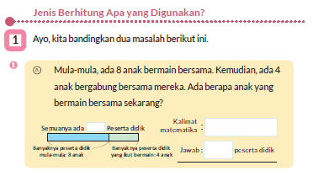
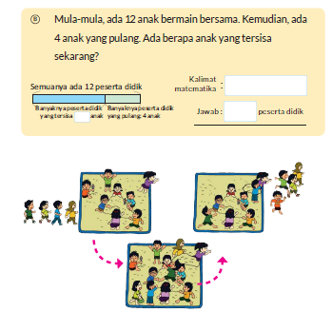
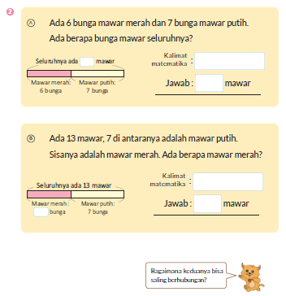

B. BAHAN BACAAN GURU & PESERTA DIDIK
- Buku Panduan Guru Matematika untuk Sekolah Dasar Kelas II - Volume 1, Judul Asli: Mathematics for Elementary School - Teacher's Guide Book 2nd Grade Volume 1.
- Belajar Bersama Temanmu Matematika untuk Sekolah Dasar Kelas II - Volume 1, Judul Asli: Study with Your Friends Mathematics for Elementary School 2nd Grade Volume 1.

C. GLOSARIUM
- Jenis Berhitung Apa yang Digunakan?
D. DAFTAR PUSTAKA
- Buku Panduan Guru Matematika untuk Sekolah Dasar Kelas II - Volume 1, Judul Asli: Mathematics for Elementary School - Teacher's Guide Book 2nd Grade Volume 1.
- https://sumber.belajar.kemdikbud.go.id/

MODUL AJAR KURIKULUM MERDEKA
MATEMATIKA VOLUME 1 FASE A SD KELAS 2

INFORMASI UMUM
A. IDENTITAS MODUL
Penyusun  Instansi  Tahun Penyusunan  Jenjang Sekolah  Mata Pelajaran  Fase / Kelas / Volume  Unit 5  Alokasi Waktu | :  :  :  :  :  :  :  : | .....................................  SD ...............................  Tahun 20 ….  SD  Matematika  A / II (Dua) / 1  Pengurangan Bersusun  Pertemuan Ke-12 (2 x 35 Menit)
B. KOMPETENSI AWAL
Capaian Pembelajaran Fase (A)
Pada akhir fase A, peserta didik dapat menunjukkan pemahaman dan memiliki intuisi bilangan (number sense) pada bilangan cacah sampai 100, termasuk melakukan komposisi (menyusun) dan dekomposisi (mengurai) bilangan tersebut. Mereka dapat melakukan operasi penjumlahan dan pengurangan pada bilangan cacah sampai 20, dan dapat memahami pecahan setengah dan seperempat. Mereka dapat mengenali, meniru, dan melanjutkan pola-pola bukan bilangan. Mereka dapat membandingkan panjang, berat, dan durasi waktu, serta mengestimasi panjang menggunakan satuan tidak baku.
Peserta didik dapat mengenal berbagai bangun datar dan bangun ruang, serta dapat menyusun dan mengurai bangun datar. Mereka dapat menentukan posisi benda terhadap benda lain.
Peserta didik dapat mengurutkan, menyortir, mengelompokkan, membandingkan, dan menyajikan data menggunakan turus dan piktogram paling banyak 4 kategori.

Fase A Berdasarkan Elemen
Elemen | Capaian Pembelajaran
Analisa Data dan Peluang | Pada akhir fase A, peserta didik dapat mengurutkan, menyortir, mengelompokkan, membandingkan, dan menyajikan data dari banyak benda dengan menggunakan turus dan piktogram paling banyak 4 kategori.

C. PROFIL PELAJAR PANCASILA
- Beriman, bertaqwa kepada Tuhan Yang Maha Esa dan berakhlak mulia.
- Mandiri
- Bernalar kritis
- Bergotong royong
- Kreatif
D. SARANA DAN PRASARANA
- Sumber Belajar (Kementerian Pendidikan, Kebudayaan, Riset, Dan Teknologi Republik Indonesia, Matematika II Volume 1 untuk Sekolah Dasar Kelas II.
- Kartu penghitungan bersusun (mirip dengan buku teks atau disusun dalam gaya ilustrasi).
E. TARGET PESERTA DIDIK
- Peserta didik reguler/tipikal
F. JUMLAH PESERTA DIDIK
- Minimum 15 Peserta didik, Maksimum 25 Peserta didik
G. MODEL PEMBELAJARAN
- Tatap muka.
KOMPONEN INTI
A. TUJUAN KEGIATAN PEMBELAJARAN
Alur Tujuan Pembelajaran Unit :
- Memperdalam pemahaman peserta didik tentang pengurangan dan cara menggunakannya.
- Melakukan pengurangan sebagai kebalikan dari penjumlahan dua bilangan yang terdiri atas dua angka berdasarkan pengalaman mengurangkan dua bilangan yang terdiri atas satu angka.
- Melakukan pengurangan dengan cara bersusun.
- Melakukan pengurangan dua bilangan yang terdiri atas tiga angka.
- Menemukan sifat-sifat pengurangan, menerapkannya pada proses penghitungan, dan memeriksa jawabannya.
- Memahami hubungan antara penjumlahan dan pengurangan, serta mampu menjelaskannya dengan kalimat matematika.

Tujuan jam ke-12 :
5.12. Memperdalam pemahaman tetang apa yang telah dipelajari.
B. PEMAHAMAN BERMAKNA
- Meningkatkan kemampuan siswa memahami tetang apa yang telah dipelajari.
C. PERTANYAAN PEMANTIK
- Ada 23 anak perempuan di sekolah. Tampaknya anak perempuan lebih banyak 5 orang dibandingkan anak laki-laki. Ada berapa anak laki-laki?
D. KEGIATAN PEMBELAJARAN
Kegiatan Pendahuluan
1. Guru menyapa dan mengucap salam peserta didik.
2. Peserta didik melakukan do’a sebelum belajar (salah seorang peserta didik untuk memimpin do’a)
3. Guru mengecek kehadiran peserta didik dan meminta peserta didik untuk mempersiapkan perlengkapan dan peralatan yang diperlukan.
4. Peserta didik menerima tentang kompetensi, ruang lingkup materi, tujuan, manfaat, langkah pembelajaran, metode penilaian yang akan dilaksanakan.
5. Peserta didik menyimak penjelaskan guru tentang pentingnya sikap mandiri yang akan dikembangkan dalam pembelajaran.

Kegiatan Inti
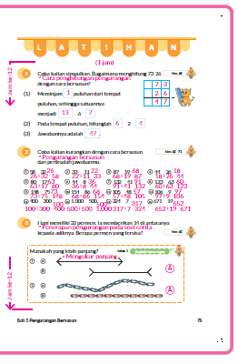
- Menyimpulkan cara pengurangan bersusun bilangan 2 angka dikurangi bilangan 2 angka.
- Berlatih pengurangan bersusun.
- Pastikan peserta didik memperhatikan nilai tempat ketika melakukan pengurangan bersusun. Lalu, biasakan peserta didik memeriksa hasil pengurangan dengan menjumlahkan kembali hasil pengurangan dengan pengurangnya untuk memperoleh bilangan mula-mula.
- Memikirkan situasi soal, menulis kalimat matematika, dan menyimpulkan jawabannya.
- Untuk peserta didik yang masih kesulitan, disarankan menggunakan gambar pita seperti contoh berikut. Ayo coba membuat gambar pita dari soal B!
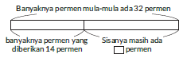
- Berikan pujian secara klasikal kepada peserta didik yang memeriksa jawaban tanpa disuruh oleh guru.

Apakah kamu ingat
Mengulas kembali materi tentang panjang benda.

Kegiatan Penutup
1. Peserta didik membuat resume secara kreatif dengan bimbingan guru.
2. Peserta didik mengajukan pertanyaan-pertanyaan untuk menguatkan pemahaman terhadap materi.
3. Guru memberkan tugas membaca materi untuk pertemuan selanjutnya.
4. Guru menutup pembelajaran dengan mempersilakan peserta didik untuk berdoa dan mensyukuri segalah nikmat yang diberikan Tuhan YME ( jika pembelajaran di jam terakhir)

E. ASESMEN
a. Penilaian sikap.
Tabel 12.1 Penilaian sikap
No | NPD | Aspek yang dinilai |  |  |  |  |  |  |  |  | n | Ket
 |  | 1  Berdoa sebelum dan setelah pelajaran |  |  | 2  Bersyukur terhadap hasil kerja yang telah diperoleh |  |  | 2  Kesadaran bahwa ilmu yang diperoleh adalah pemberian Tuhan
 |  | 1 | 2 | 3 | 1 | 2 | 3 | 1 | 2 | 3
1. | Haidar
2. | Halwa
3. | Nusaybah
dst
Keterangan :
n adalah total penilaian (jumlah)
N adalah Nilain untuk masing-masing siswa
NPD adalah nama peserta didik

1. Indikator berdoa sebelum dan setelah pelajaran
Tabel 12.2 Indikator Berdoa
Skor | Keterangan
1 | Peserta didik tidak ikut berdoa
2 | Peserta didik ikut berdoa tetapi tidak bersungguh-sungguh
3 | Peserta didik ikut berdoa tetapi kurang bersungguh-sungguh
4 | Peserta didik ikut berdoa dengan bersungguh-sungguh
2. Indikator bersyukur terhadap hasil kerja yang telah diperoleh
Tabel 12.3 Indikator Bersyukur
Skor | Keterangan
1 | Peserta didik tidak mengucapkan rasa syukur
2 | Peserta didik mengucapkan rasa syukur tetapi tidak bersungguh-sungguh
3 | Peserta didik mengucapkan rasa syukur tetapi kurang bersungguh-sungguh
4 | Peserta didik mengucapkan rasa syukur dengan bersungguh-sungguh

3. Indikator kesadaran bahwa ilmu yang diperoleh adalah pemberian tuhan
Tabel 12.4 Indikator Kesadaran
Skor | Keterangan
1 | Peserta didik tidak menyadari bahwa ilmu yang diperoleh adalah pemberian Tuhan.
2 | Peserta didik menyadari bahwa ilmu yang diperoleh adalah pemberian Tuhan tetapi tidak bersungguh-sungguh
3 | Peserta didik menyadari bahwa ilmu yang diperoleh adalah pemberian Tuhan tetapi kurang bersungguh-sungguh
4 | Peserta didik menyadari bahwa ilmu yang diperoleh adalah pemberian Tuhan dengan bersungguh-sungguh

b. Penilaian Pengetahuan (kognitif)
1. Ada 23 anak perempuan di sekolah. Tampaknya anak perempuan lebih banyak 5 orang dibandingkan anak laki-laki.

Ada berapa anak laki-laki?
[23-5=18 Jawab : 18 orang]
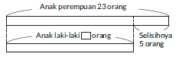

F. REFLEKSI
Refleksi Guru:
Refleksi diri berupa pertanyaan pada diri sendiri.
1. Apakah pembelajaran sudah dapat melibatkan peserta didik dengan aktif?
2. Apakah metode yang digunakan mampu meningkatkan kemampuan peserta didik?
3. Apakah media yang digunakan dapat membantu peserta didik mencapai kemanmpuan?
4. Apa yang bisa dilakukan agar peserta didik dapat meningkatkan kemampuan berfikir kritis ?

Refleksi Peserta Didik :
Peserta didik diajak untuk memlakukan refleksi terkait seluruh proses belajaran yang sudah dialami.
1. Apa kesan kalian tentang materi ini?
2. Materi apa yang sudah kalian fahami?
3. Bagian mana yang belum kalian fahami?
4. Masihkan ada kesulitan dalam membaca ?
G. KEGIATAN PENGAYAAN DAN REMEDIAL
Pengayaan :
- Pengayaan diberikan untuk menambah wawasan peserta didik mengenai materi pembelajaran yang dapat diberikan kepada peserta didik yang telah tuntas mencapai Capaian Pembelajaran (CP).
- Pengayaan dapat ditagihkan atau tidak ditagihkan, sesuai kesepakatan dengan peserta didik.
- Berdasarkan hasil analisis penilaian, peserta didik yang sudah mencapai ketuntasan belajar diberi kegiatan pembelajaran pengayaan untuk perluasan atau perdalaman materi.

Remedial :
- Remedial dapat diberikan kepada peserta didik yang capaian pembelajaran belum tuntas.
- Guru memberi semangat kepada peserta didik yang belum tuntas.
- Guru akan memberikan tugas bagi peserta didik yang belum tuntas dalam bentuk pembelajaran ulang, bimbingan perorangan, belajar kelompok, pemanfaatan tutor sebaya bagi peserta didik yang belum mencapai ketuntasan belajar sesuai hasil analisis penilaian.
LAMPIRAN
A. LEMBAR KERJA PESERTA DIDIK
LEMBAR KERJA PESERTA DIDIK (LKPD)

Nama :
Kelas :
Petunjuk!
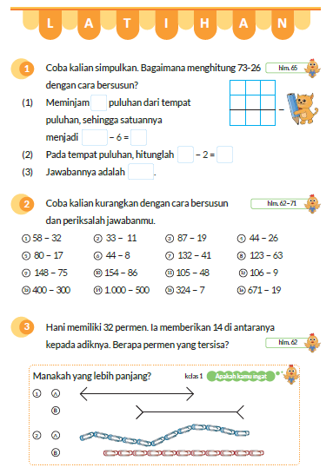
B. BAHAN BACAAN GURU & PESERTA DIDIK
- Buku Panduan Guru Matematika untuk Sekolah Dasar Kelas II - Volume 1, Judul Asli: Mathematics for Elementary School - Teacher's Guide Book 2nd Grade Volume 1.
- Belajar Bersama Temanmu Matematika untuk Sekolah Dasar Kelas II - Volume 1, Judul Asli: Study with Your Friends Mathematics for Elementary School 2nd Grade Volume 1.
C. GLOSARIUM
- Pengurangan Bilangan 2 Angka.
- Pengurangan dari Bilangan yang Lebih dari 100.
- Pengurangan Bilangan 3 Angka.
- Hubungan Antara Penjumlahan dengan Pengurangan.
- Jenis Berhitung Apa yang Digunakan.
D. DAFTAR PUSTAKA
- Buku Panduan Guru Matematika untuk Sekolah Dasar Kelas II - Volume 1, Judul Asli: Mathematics for Elementary School - Teacher's Guide Book 2nd Grade Volume 1.
- https://sumber.belajar.kemdikbud.go.id/

MODUL AJAR KURIKULUM MERDEKA
MATEMATIKA VOLUME 1 FASE A SD KELAS 2

INFORMASI UMUM
A. IDENTITAS MODUL
Penyusun  Instansi  Tahun Penyusunan  Jenjang Sekolah  Mata Pelajaran  Fase / Kelas / Volume  Unit 5  Alokasi Waktu | :  :  :  :  :  :  :  : | .....................................  SD ...............................  Tahun 20 ….  SD  Matematika  A / II (Dua) / 1  Pengurangan Bersusun  Pertemuan Ke-12 (1 Jam)
B. KOMPETENSI AWAL
Capaian Pembelajaran Fase (A)
Pada akhir fase A, peserta didik dapat menunjukkan pemahaman dan memiliki intuisi bilangan (number sense) pada bilangan cacah sampai 100, termasuk melakukan komposisi (menyusun) dan dekomposisi (mengurai) bilangan tersebut. Mereka dapat melakukan operasi penjumlahan dan pengurangan pada bilangan cacah sampai 20, dan dapat memahami pecahan setengah dan seperempat. Mereka dapat mengenali, meniru, dan melanjutkan pola-pola bukan bilangan. Mereka dapat membandingkan panjang, berat, dan durasi waktu, serta mengestimasi panjang menggunakan satuan tidak baku.
Peserta didik dapat mengenal berbagai bangun datar dan bangun ruang, serta dapat menyusun dan mengurai bangun datar. Mereka dapat menentukan posisi benda terhadap benda lain.
Peserta didik dapat mengurutkan, menyortir, mengelompokkan, membandingkan, dan menyajikan data menggunakan turus dan piktogram paling banyak 4 kategori.

Fase A Berdasarkan Elemen
Elemen | Capaian Pembelajaran
Analisa Data dan Peluang | Pada akhir fase A, peserta didik dapat mengurutkan, menyortir, mengelompokkan, membandingkan, dan menyajikan data dari banyak benda dengan menggunakan turus dan piktogram paling banyak 4 kategori.

C. PROFIL PELAJAR PANCASILA
- Beriman, bertaqwa kepada Tuhan Yang Maha Esa dan berakhlak mulia.
- Mandiri
- Bernalar kritis
- Bergotong royong
- Kreatif
D. SARANA DAN PRASARANA
- Sumber Belajar (Kementerian Pendidikan, Kebudayaan, Riset, Dan Teknologi Republik Indonesia, Matematika II Volume 1 untuk Sekolah Dasar Kelas II.
- Kartu penghitungan bersusun (mirip dengan buku teks atau disusun dalam gaya ilustrasi).
E. TARGET PESERTA DIDIK
- Peserta didik reguler/tipikal
F. JUMLAH PESERTA DIDIK
- Minimum 15 Peserta didik, Maksimum 25 Peserta didik
G. MODEL PEMBELAJARAN
- Tatap muka.
KOMPONEN INTI
A. TUJUAN KEGIATAN PEMBELAJARAN
Alur Tujuan Pembelajaran Unit :
- Memperdalam pemahaman peserta didik tentang pengurangan dan cara menggunakannya.
- Melakukan pengurangan sebagai kebalikan dari penjumlahan dua bilangan yang terdiri atas dua angka berdasarkan pengalaman mengurangkan dua bilangan yang terdiri atas satu angka.
- Melakukan pengurangan dengan cara bersusun.
- Melakukan pengurangan dua bilangan yang terdiri atas tiga angka.
- Menemukan sifat-sifat pengurangan, menerapkannya pada proses penghitungan, dan memeriksa jawabannya.
- Memahami hubungan antara penjumlahan dan pengurangan, serta mampu menjelaskannya dengan kalimat matematika.

Tujuan jam ke-13 :
5.13.1 Mengulas kembali apa yang telah dipelajari
5.13.2 Memiliki ketertarikan pada penghitungan rumpang, dari ketertarikan tersebut, dapat memperdalam pemahaman tentang penghitungan secara bersusun dan merasakan kesenangan saat berhitung
B. PEMAHAMAN BERMAKNA
- Diharapkan bahwa efek pembelajaran akan lebih efektif jika 1 dan 2 dilaksanakan selama 1 jam, 1 lebih mudah dijadikan PR (pekerjaan rumah), dan 2 dijadikan sebagai latihan dalam pembelajaran di kelas.
C. PERTANYAAN PEMANTIK
- Di sekolah Yosef, ada 71 peserta didik Kelas 2. Di antaranya ada 39 peserta didik perempuan. Berapakah peserta didik laki-laki di Kelas 2 tersebut?
D. KEGIATAN PEMBELAJARAN
Kegiatan Pendahuluan
1. Guru menyapa dan mengucap salam peserta didik.
2. Peserta didik melakukan do’a sebelum belajar (salah seorang peserta didik untuk memimpin do’a)
3. Guru mengecek kehadiran peserta didik dan meminta peserta didik untuk mempersiapkan perlengkapan dan peralatan yang diperlukan.
4. Peserta didik menerima tentang kompetensi, ruang lingkup materi, tujuan, manfaat, langkah pembelajaran, metode penilaian yang akan dilaksanakan.
5. Peserta didik menyimak penjelaskan guru tentang pentingnya sikap mandiri yang akan dikembangkan dalam pembelajaran.

Kegiatan Inti
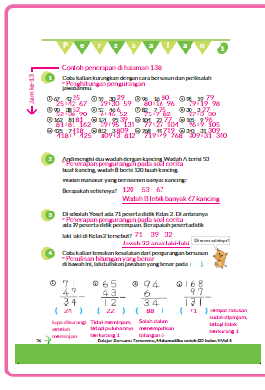
- Mampu mengerjakan penghitungan bersusun (2 atau 3 angka) dikurangi (1 atau 2 angka).
- Pastikan peserta didik memperhatikan nilai tempat ketika melakukan pengurangan bersusun. Lalu, biasakan peserta didik memeriksa hasil pengurangan dengan menjumlahkan kembali hasil pengurangan dengan pengurangnya untuk memperoleh bilangan mula-mula.
- Memikirkan situasi soal, menulis kalimat matematika, dan menyimpulkan jawabannya.
- Untuk peserta didik yang masih kesulitan, disarankan menggunakan gambar pita seperti contoh berikut.
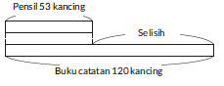
- Memikirkan situasi soal, menulis kalimat matematika, dan menyimpulkan jawabannya.
- Sama seperti 2 , untuk peserta didik yang masih kesulitan, disarankan menggunakan gambar pita seperti contoh berikut.
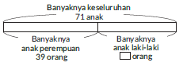
- Memahami prosedur melakukan pengurangan.
- Mintalah peserta didik untuk menunjukkan kekeliruan pada pengurangan bersusun yang tersedia.
1. Lupa untuk mengurangi tempat puluhan dengan 1 setelah dipinjam.
2. Mengurangi tempat puluhan dengan 1 padahal tidak ada proses meminjam.
3. Salah dalam menempatkan angka 6 di tempat puluhan, seharusnya di tempat satuan.
4. Terbalik mengurangkan tempat puluhan, seharusnya dari atas ke bawah.


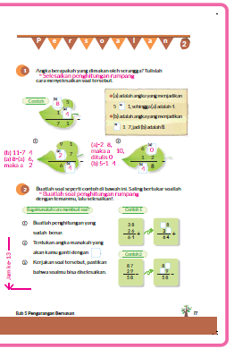
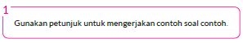
- Jika angka yang benar untuk sudah ditemukan, ulangi penghitungan dan periksa kembali jawabannya.

- Pikirkan sebagai berikut dan temukan angka yang sesuai untuk
(b), 11 - 7 = 4
(a), (9 - 1) - ( a ) = 6, maka dari itu (a) adalah 2

- (a), (a) - 2 = 8, maka (a) adalah 0
(b), (6 - 1) - 1 , maka (b) adalah 4
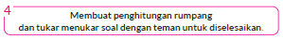
- Seperti pada contoh buku teks, pertama-tama buat penghitungan bersusun, dan pilih dua angka di antaranya tersembunyi dengan bentuk sehingga menjadi soal yang menantang.
- Bertukar dengan teman untuk melihat apakah teman mampu menjawab atau tidak.

Kegiatan Penutup
1. Peserta didik membuat resume secara kreatif dengan bimbingan guru.
2. Peserta didik mengajukan pertanyaan-pertanyaan untuk menguatkan pemahaman terhadap materi.
3. Guru memberkan tugas membaca materi untuk pertemuan selanjutnya.
4. Guru menutup pembelajaran dengan mempersilakan peserta didik untuk berdoa dan mensyukuri segalah nikmat yang diberikan Tuhan YME ( jika pembelajaran di jam terakhir)

E. ASESMEN
a. Penilaian sikap.
Tabel 13.1 Penilaian sikap
No | NPD | Aspek yang dinilai |  |  |  |  |  |  |  |  | n | Ket
 |  | 1  Berdoa sebelum dan setelah pelajaran |  |  | 2  Bersyukur terhadap hasil kerja yang telah diperoleh |  |  | 2  Kesadaran bahwa ilmu yang diperoleh adalah pemberian Tuhan
 |  | 1 | 2 | 3 | 1 | 2 | 3 | 1 | 2 | 3
1. | Haidar
2. | Halwa
3. | Nusaybah
dst
Keterangan :
n adalah total penilaian (jumlah)
N adalah Nilain untuk masing-masing siswa
NPD adalah nama peserta didik

1. Indikator berdoa sebelum dan setelah pelajaran
Tabel 13.2 Indikator Berdoa
Skor | Keterangan
1 | Peserta didik tidak ikut berdoa
2 | Peserta didik ikut berdoa tetapi tidak bersungguh-sungguh
3 | Peserta didik ikut berdoa tetapi kurang bersungguh-sungguh
4 | Peserta didik ikut berdoa dengan bersungguh-sungguh
2. Indikator bersyukur terhadap hasil kerja yang telah diperoleh
Tabel 13.3 Indikator Bersyukur
Skor | Keterangan
1 | Peserta didik tidak mengucapkan rasa syukur
2 | Peserta didik mengucapkan rasa syukur tetapi tidak bersungguh-sungguh
3 | Peserta didik mengucapkan rasa syukur tetapi kurang bersungguh-sungguh
4 | Peserta didik mengucapkan rasa syukur dengan bersungguh-sungguh

3. Indikator kesadaran bahwa ilmu yang diperoleh adalah pemberian tuhan
Tabel 13.4 Indikator Kesadaran
Skor | Keterangan
1 | Peserta didik tidak menyadari bahwa ilmu yang diperoleh adalah pemberian Tuhan.
2 | Peserta didik menyadari bahwa ilmu yang diperoleh adalah pemberian Tuhan tetapi tidak bersungguh-sungguh
3 | Peserta didik menyadari bahwa ilmu yang diperoleh adalah pemberian Tuhan tetapi kurang bersungguh-sungguh
4 | Peserta didik menyadari bahwa ilmu yang diperoleh adalah pemberian Tuhan dengan bersungguh-sungguh

b. Penilaian Pengetahuan (kognitif)
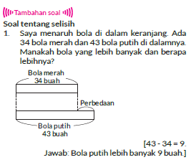
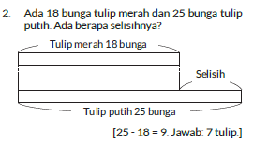
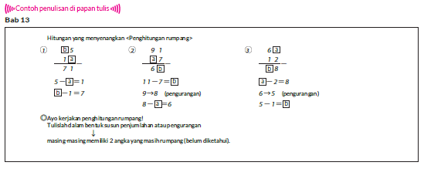
F. REFLEKSI
Refleksi Guru:
Refleksi diri berupa pertanyaan pada diri sendiri.
1. Apakah pembelajaran sudah dapat melibatkan peserta didik dengan aktif?
2. Apakah metode yang digunakan mampu meningkatkan kemampuan peserta didik?
3. Apakah media yang digunakan dapat membantu peserta didik mencapai kemanmpuan?
4. Apa yang bisa dilakukan agar peserta didik dapat meningkatkan kemampuan berfikir kritis ?

Refleksi Peserta Didik :
Peserta didik diajak untuk memlakukan refleksi terkait seluruh proses belajaran yang sudah dialami.
1. Apa kesan kalian tentang materi ini?
2. Materi apa yang sudah kalian fahami?
3. Bagian mana yang belum kalian fahami?
4. Masihkan ada kesulitan dalam membaca ?

G. KEGIATAN PENGAYAAN DAN REMEDIAL
Pengayaan :
- Pengayaan diberikan untuk menambah wawasan peserta didik mengenai materi pembelajaran yang dapat diberikan kepada peserta didik yang telah tuntas mencapai Capaian Pembelajaran (CP).
- Pengayaan dapat ditagihkan atau tidak ditagihkan, sesuai kesepakatan dengan peserta didik.
- Berdasarkan hasil analisis penilaian, peserta didik yang sudah mencapai ketuntasan belajar diberi kegiatan pembelajaran pengayaan untuk perluasan atau perdalaman materi.

Remedial :
- Remedial dapat diberikan kepada peserta didik yang capaian pembelajaran belum tuntas.
- Guru memberi semangat kepada peserta didik yang belum tuntas.
- Guru akan memberikan tugas bagi peserta didik yang belum tuntas dalam bentuk pembelajaran ulang, bimbingan perorangan, belajar kelompok, pemanfaatan tutor sebaya bagi peserta didik yang belum mencapai ketuntasan belajar sesuai hasil analisis penilaian.
LAMPIRAN
A. LEMBAR KERJA PESERTA DIDIK
LEMBAR KERJA PESERTA DIDIK (LKPD)

Nama :
Kelas :
Petunjuk!
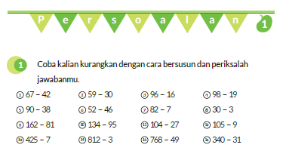
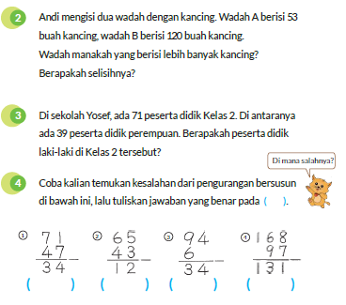

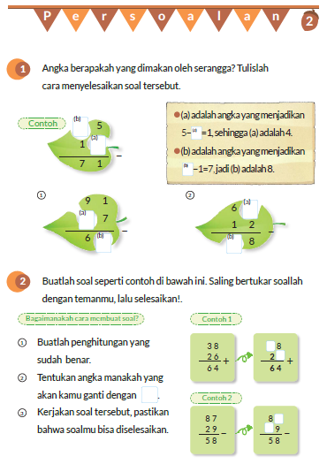

B. BAHAN BACAAN GURU & PESERTA DIDIK
- Buku Panduan Guru Matematika untuk Sekolah Dasar Kelas II - Volume 1, Judul Asli: Mathematics for Elementary School - Teacher's Guide Book 2nd Grade Volume 1.
- Belajar Bersama Temanmu Matematika untuk Sekolah Dasar Kelas II - Volume 1, Judul Asli: Study with Your Friends Mathematics for Elementary School 2nd Grade Volume 1.
C. GLOSARIUM
- Pengurangan Bilangan 2 Angka.
- Pengurangan dari Bilangan yang Lebih dari 100.
- Pengurangan Bilangan 3 Angka.
- Hubungan Antara Penjumlahan dengan Pengurangan.
- Jenis Berhitung Apa yang Digunakan.
D. DAFTAR PUSTAKA
- Buku Panduan Guru Matematika untuk Sekolah Dasar Kelas II - Volume 1, Judul Asli: Mathematics for Elementary School - Teacher's Guide Book 2nd Grade Volume 1.
- https://sumber.belajar.kemdikbud.go.id/

